NOTAS A LOS ESTADOS FINANCIEROS

Al 30 de Junio de 2023
a) Notas de Gestión Administrativa

Introducción

En cumplimiento a la Ley General de Contabilidad Gubernamental se presenta la Información Contable, Presupuestal Programática y Anexos del Poder Ejecutivo del Estado de Tamaulipas bajo la Normatividad emitida por el Consejo Nacional del Armonización Contable y la Ley del Gasto Público Estatal, apegándose a la Ley de Ingresos para el 2023, aprobada mediante el Decreto No.65-496, y Presupuesto de Egresos promulgado en el Decreto No. 65-497 para el Ejercicio Fiscal 2023, publicado en el Periódico Oficial del Estado el 20 de diciembre de 2022 en la edición Vespertina Núm. 151.

1.- Autorización e Historia

  - Fecha de creación del Ente.
El principal antecedente histórico relativo a la creación del Gobierno del Estado de Tamaulipas, lo constituye la vigencia de la entonces Ley del 8 de Enero de 1824, así como el Acta Constitutiva de la Federación Mexicana del 31 de Enero del mismo año, mediante la cual quedó instalado el Primer Congreso Constituyente de Tamaulipas, ello el 7 de Julio de 1824 en la Antigua Villa de Padilla, lo cual ocurrió tres años después de haber sido jurada en Aguayo la Independencia de México.

  - Principales cambios en su estructura.
Con la Evolución Política y Económica del País, los Tres Poderes que Constituyen el Gobierno del Estado se han adaptado al Entorno Social, Económico y Político que ha transformado a México desde su Independencia, de tal forma que han reformado permanentemente sus Leyes Orgánicas en el caso del Poder Legislativo y del Poder Judicial. Igual ha ocurrido en el Poder Ejecutivo, ya que similar proceso aplica para la Ley Orgánica de la Administración Pública del Estado de Tamaulipas, cuyas última Reforma fue publicada el 4 de mayo de 2023 en el Periódico Oficial del Estado en la edición Vespertina.

2.- Panorama Económico y Financiero durante el segundo trimestre del ejercicio 2023.

2.1.1.- Panorama Económico Internacional.

Durante los tres primeros meses de 2023 se observa un aumento del 1,9% en el comercio de mercancías respecto al último trimestre de 2022, sumando unos 100.000 millones de dólares. El intercambio mundial de servicios también aumentó en unos 50.000 millones de dólares, un 2,8% más que en el trimestre previo.

Desde finales de 2022 han subido los flujos comerciales bilaterales, lo que refleja la prioridad manejada entre países con valores políticos similares, factores como la guerra en Ucrania, la disociación de la interdependencia comercial entre Estados Unidos y China, y las consecuencias del Brexit han tenido un papel significativo en estas tendencias comerciales bilaterales.

La Conferencia de las Naciones Unidas sobre Comercio y Desarrollo (UNCTAD) agrega que, al mismo tiempo, se ha registrado una disminución de la diversificación de los socios comerciales, lo que implica que el comercio mundial se ha concentrado más entre los actores tradicionales.

Así mismo la UNCTAD apuntó que las tendencias del comercio mundial durante los últimos cuatro trimestres se vieron influidas por el sector energético, en el que el aumento de los precios se tradujo en un incremento de los valores comerciales, hasta una caída trimestral del 11% entre enero y marzo de 2023.

Otros sectores que experimentaron aumentos comerciales fueron los productos agroalimentarios, las prendas de vestir, los productos químicos y los vehículos de carretera.

Por el contrario, el comercio disminuyó en los equipos de oficina y comunicación, así como en el transporte, donde las tendencias a la baja continuaron en el primer trimestre de 2023.

En cuanto al declive de la interdependencia comercial entre Estados Unidos y China, muestra como en el último año y medio Estados Unidos ha perdido importancia relativa como mercado de exportación para China, además de que ha disminuido la dependencia estadounidense de China como proveedor.

Se destaca que en el último año ha sido desigual el crecimiento del comercio de mercancías entre las principales economías mundiales.

Brasil, India, Estados Unidos y la Unión Europea registraron aumentos significativos tanto de las importaciones como de las exportaciones. Pero en términos trimestrales, las tendencias comerciales de las principales economías fueron más moderadas entre enero y marzo de 2023, y en muchos casos negativas. La excepción notable es el crecimiento significativo de las exportaciones de China e India.

En términos anuales, el comercio internacional se expandió en todas las regiones con excepción de Rusia y Asia Central y el crecimiento en Asia Oriental fue inferior a la media.
2.1.2.- Mercado de valores.-

Las negociaciones dentro de los mercados accionarios alrededor del mundo finalizaron mayormente en terreno de pérdidas, del otro lado del mundo, los índices accionarios de Europa también retrocedieron, el IBEX 35 de España bajó 0.58 por ciento, en los 9 mil 588.40 puntos, seguido del DAX alemán con 0.26 por ciento menos, en las 16 mil 39.17 unidades, le siguió el CAC 40 de Francia con 0.23 por ciento, en los 7 mil 369.93 enteros, mientras que el FTSE 100 restó 0.10 por ciento, en un nivel de 7 mil 519.72 unidades.
En Asia y el lejano oriente, mientras los operadores continúan evaluando los informes sobre recortes adicionales para el caso de Arabia Saudita y Rusia, que se extenderán hasta el próximo mes, los crudos marcadores reportan aumentos de más del 2 por ciento.
Para el caso del West Texas Intermediate (WTI), cotizó en los 71.00 dólares por unidad con 1.73 por ciento más, mientras que el referencial Brent incrementó 2.14 por ciento y se ubicó en los 76.25 billetes verdes el barril.
2.1.3.- Producto Interno Bruto.-
Se prevé que el crecimiento mundial se desacelerará en 2023 al 2,1 %. Las difíciles condiciones financieras mundiales así como una demanda externa moderada incidirán en el crecimiento en los mercados emergentes y economías en desarrollo.
Los riesgos de deterioro incluyen tensiones bancarias más generalizadas y una política monetaria más restrictiva. Se necesita cooperación mundial para impulsar una reforma regulatoria financiera, mitigar el cambio climático y brindar alivio de deuda. La credibilidad de los bancos centrales sigue siendo un elemento fundamental para la estabilidad macroeconómica. El margen de maniobra fiscal puede reconstruirse gradualmente con una mayor eficiencia en el gasto y la movilización de recursos internos. Para revertir la desaceleración del crecimiento potencial se necesitarán reformas que promuevan el capital físico y humano, la oferta de mano de obra, la productividad de los servicios y el comercio.

 | PIB real (%) |  |  |  |  |  |  | Revisión*
 | 2020 | 2021 | 2022e | 2023f | 2024f | 2025f |  | 2023f | 2024f
Mundo | -3.1 | 6.0 | 3.1 | 2.1 | 2.4 | 3.0 |  | 0.4 | -0.3
Economías avanzadas | -4.3 | 5.4 | 2.6 | 0.7 | 1.2 | 2.2 |  | 0.2 | -0.4
Economías emergentes y en desarrollo | -1.5 | 6.9 | 3.7 | 4.0 | 3.9 | 4.0 |  | 0.6 | -0.2
Asia oriental y el Pacífico | 1.2 | 7.5 | 3.5 | 5.5 | 4.6 | 4.5 |  | 1.2 | -0.3
Europa y Asia central | -1.7 | 7.1 | 1.2 | 1.4 | 2.7 | 2.7 |  | 1.3 | -0.1
América Latina y el Caribe | -6.2 | 6.9 | 3.7 | 1.5 | 2.0 | 2.6 |  | 0.2 | -0.4
Oriente Medio y Norte de África | -3.8 | 3.8 | 5.9 | 2.2 | 3.3 | 3.0 |  | -1.3 | 0.6
Asia meridional | -4.1 | 8.3 | 6.0 | 5.9 | 5.1 | 6.4 |  | 0.4 | -0.7
África al sur del Sahara | -2.0 | 4.4 | 3.7 | 3.2 | 3.9 | 4.0 |  | -0.4 | 0.0
* Diferencia en puntos porcentuales respecto de las proyecciones de enero de 2023.
Los mercados emergentes y economías en desarrollo enfrentan una combinación de factores mundiales predominantemente negativos. Se prevé que el crecimiento aumentará en 2023 en Asia oriental y el Pacífico, a medida que la reapertura de China genere una recuperación y que mejoren las perspectivas de crecimiento en varias grandes economías. En cambio, se prevé un crecimiento moderado en todas las demás regiones dado a la escasa demanda externa, las severas condiciones financieras mundiales y la alta inflación, que frenarán la actividad. Se prevé que el próximo año el crecimiento aumentará en la mayoría de las regiones a medida que los factores adversos se reduzcan.
Los riesgos de deterioro en las perspectivas regionales incluyen posibles tensiones financieras mundiales y una inflación local más persistente. Las tensiones geopolíticas, los conflictos y los disturbios sociales, así como los desastres naturales a consecuencia del cambio climático, también plantean riesgos de deterioro.

2.1.4.- Inflación mundial observada durante el segundo trimestre 2023.-
La inflación interna de los precios de los alimentos sigue siendo alta en todo el mundo. La información del mes más reciente del que se dispone de datos (entre febrero de 2023 y mayo de 2023) señala una inflación alta en la mayoría de los países de ingreso bajo y mediano, con niveles superiores al 5 % en el 66,7 % de los países de ingreso bajo, el 81,4 % de los países de ingreso mediano bajo y el 77 % de los países de ingreso mediano alto. Además, muchos de estos países están sufriendo una inflación de dos dígitos. Adicionalmente, el 80,4 % de los países de ingreso alto registran tasas elevadas de inflación de los precios de los alimentos, los países más afectados se encuentran en África, América del Norte, América Latina, Asia meridional, Europa, y Asia central. En términos reales, la inflación de los precios de los alimentos superó la inflación general en un 84,5 % en 161 países donde se dispone de datos.
Los índices de los precios agrícolas, de los cereales y de las exportaciones subieron un 4 %, un 4 % y un 2 %, respectivamente, en comparación con los valores de hace dos semanas. Los precios del trigo, el arroz y el maíz aumentaron un 7 %, un 2 % y un 3 %, respectivamente, en comparación con los precios registrados hace dos semanas. En términos interanuales, los precios del maíz y el trigo son un 20 % y un 3 % más bajos, respectivamente, y los del arroz, un 10 % más altos. En comparación con enero de 2021, los precios del maíz y el arroz son un 19 % y un 2 % más altos, respectivamente, en tanto que los precios del trigo, un 3 % más bajos. (Véanse los datos de la “hoja rosada” [i] sobre los índices de precios de los productos básicos agrícolas y de los alimentos básicos, que se actualizan mensualmente).
Aunque los precios de los productos básicos agrícolas han disminuido en los últimos 12 meses, la inflación de los precios de los alimentos sigue siendo alta en muchos países. Pese a una disminución interanual del 20 % en el índice de precios de los alimentos de la Organización de las Naciones Unidas para la Alimentación y la Agricultura (FAO), que mide la variación mensual de los precios internacionales de una canasta de productos alimenticios, muchos países siguen experimentando una inflación de dos dígitos. La fortaleza del dólar estadounidense, que ha mantenido altos los precios de los productos básicos en monedas locales, es una de las razones de la alta inflación en estos países. Además, los costos posteriores a los registrados en la explotación agrícola, como los de la energía, el transporte y la fabricación de alimentos, que representan una gran proporción del precio minorista, permanecen elevados debido a las presiones de la inflación básica.
2.2.- Escenarios Económicos para México al segundo trimestre del 2023.
2.2.1.- Producto Interno Bruto del país PIB.-
En junio de 2023, el Índice Nacional de Precios al Consumidor (INPC) incrementó 0.10 % respecto al mes anterior. Con este resultado, la inflación general anual se ubicó en 5.06 por ciento. En el mismo mes de 2022, la inflación mensual fue de 0.84 % y la anual, de 7.99 por ciento.

El índice de precios subyacente registró un aumento de 0.30 % mensual y de 6.89 % anual. El índice de precios no subyacente disminuyó 0.52 % a tasa mensual y 0.36 % a tasa anual.

Al interior del índice subyacente, a tasa mensual, los precios de las mercancías subieron 0.28 % y los de servicios, 0.33 por ciento.
Debiendo señalar que durante el primer trimestre de 2023 y con cifras desestacionalizadas, el Producto Interno Bruto (PIB)3 aumentó 1 % a tasa trimestral, en términos reales.

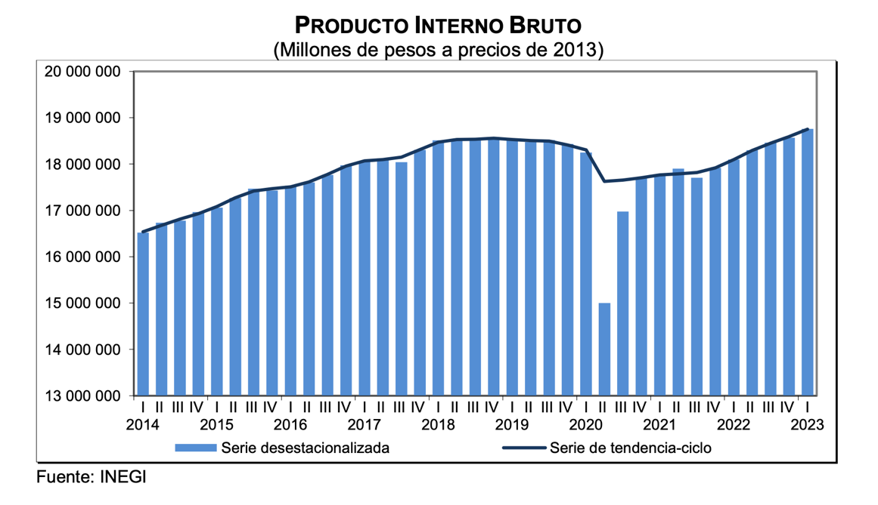
Por componente y con series ajustadas por estacionalidad, en el periodo de referencia, el comportamiento fue el siguiente: el PIB de las actividades terciarias avanzó 1.5 %; el de secundarias, 0.6 % y el de primarias disminuyó 2.8 %, con respecto al trimestre anterior.
A tasa anual y con series desestacionalizadas, el PIB incrementó 3.7 % en términos reales. Las actividades terciarias crecieron 4.2 %; las primarias, 2.9 % y las secundarias, 2.4 por ciento.
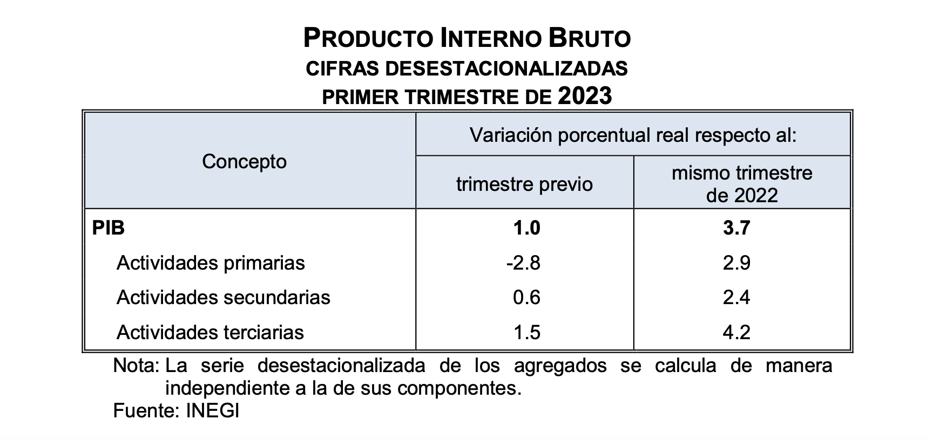

2.2.2.- Tasa de Interés referencial a un día del Banxico.

La Junta de Gobierno del Banco de México decidió́ mantener el objetivo para la Tasa de Interés Interbancaria a un día en 11.25%.

La inflación general continuó disminuyendo en la mayoría de las economías, aunque permanece en niveles elevados. El componente subyacente ha mostrado resistencia a disminuir. Diversos bancos centrales han dejado de incrementar sus tasas. No obstante, algunas autoridades monetarias de economías avanzadas, después de haber mantenido sin cambios su tasa de referencia, volvieron a incrementarla. Las perspectivas de crecimiento mundial para 2023 siguen apuntando a una desaceleración, aunque ligeramente menor a la anteriormente prevista. Entre los riesgos globales destacan la prolongación de las presiones inflacionarias, el agravamiento de las tensiones geopolíticas, condiciones financieras más apretadas y en menor medida los retos para la estabilidad financiera.
En México, desde la decisión de política monetaria previa, las tasas de interés de valores gubernamentales de corto plazo disminuyeron. Las de mediano y largo plazos mostraron movimientos acotados. El peso mexicano se apreció́. La actividad económica ha mostrado resiliencia ante un entorno externo complejo. El mercado laboral continúa presentando fortaleza. El balance de riesgos para el crecimiento se encuentra equilibrado.
Desde la última reunión de política monetaria, las inflaciones general y subyacente anuales siguieron descendiendo. Sin embargo, ambas se mantuvieron elevadas al situarse en la primera quincena de junio en 5.18% y 6.91%, respectivamente. El componente no subyacente continuó en niveles históricamente bajos, al ubicarse en el mismo periodo en 0.03%. Para 2023, las expectativas de inflación mostraron ajustes acotados. Las de mayor plazo se mantuvieron relativamente estables en niveles por encima de la meta.
Los pronósticos para la inflación general se ajustaron marginalmente a la baja para algunos trimestres. Los correspondientes a la inflación subyacente permanecieron prácticamente sin cambio. Se sigue anticipando que la inflación converja a la meta en el cuarto trimestre de 2024 (ver cuadro). Estas previsiones están sujetas a riesgos. Al alza: i) persistencia de la inflación subyacente en niveles elevados; ii) depreciación cambiaria ante eventos de volatilidad financiera internacional; iii) mayores presiones de costos; y iv) presiones en los precios de energéticos o agropecuarios. A la baja: i) una desaceleración de la economía global mayor a la anticipada; ii) un menor traspaso de algunas presiones de costos; iii) un mejor funcionamiento de las cadenas de producción y distribución; y iv) un efecto mayor al previsto de las medidas del Gobierno Federal ante la carestía. Se considera que el balance de riesgos respecto de la trayectoria prevista para la inflación en el horizonte de pronóstico se mantiene sesgado al alza.
La Junta de Gobierno evaluó́ la magnitud y diversidad de los choques inflacionarios y de sus determinantes, así́ como la evolución de las expectativas de mediano y largo plazos y el proceso de formación de precios. Consideró que el proceso de desinflación continuó avanzando ante la mitigación de diversas presiones. Sin embargo, juzgó que siguen incidiendo sobre la inflación, de modo que esta permanece alta. Además, opinó que el panorama inflacionario continúa siendo muy complejo. Con base en lo anterior y tomando en cuenta la postura monetaria ya alcanzada, la Junta de Gobierno, con la presencia de todos sus miembros, decidió́ por unanimidad mantener el objetivo para la Tasa de Interés Interbancaria a un día en 11.25%. Con esta decisión, la postura de política monetaria se mantiene en la trayectoria requerida para lograr la convergencia de la inflación a su meta de 3% dentro del horizonte de pronóstico.

La Junta de Gobierno vigilará estrechamente las presiones inflacionarias, así́ como todos los factores que inciden en la trayectoria prevista para la inflación y en sus expectativas. Estima que el panorama inflacionario será́ complicado e incierto a lo largo de todo el horizonte de pronóstico, con riesgos al alza. Ante ello, para lograr la convergencia ordenada y sostenida de la inflación general a la meta de 3%, considera que será́ necesario mantener la tasa de referencia en su nivel actual durante un periodo prolongado. El banco central reafirma su compromiso con su mandato prioritario y la necesidad de perseverar en sus esfuerzos por consolidar un entorno de inflación baja y estable.

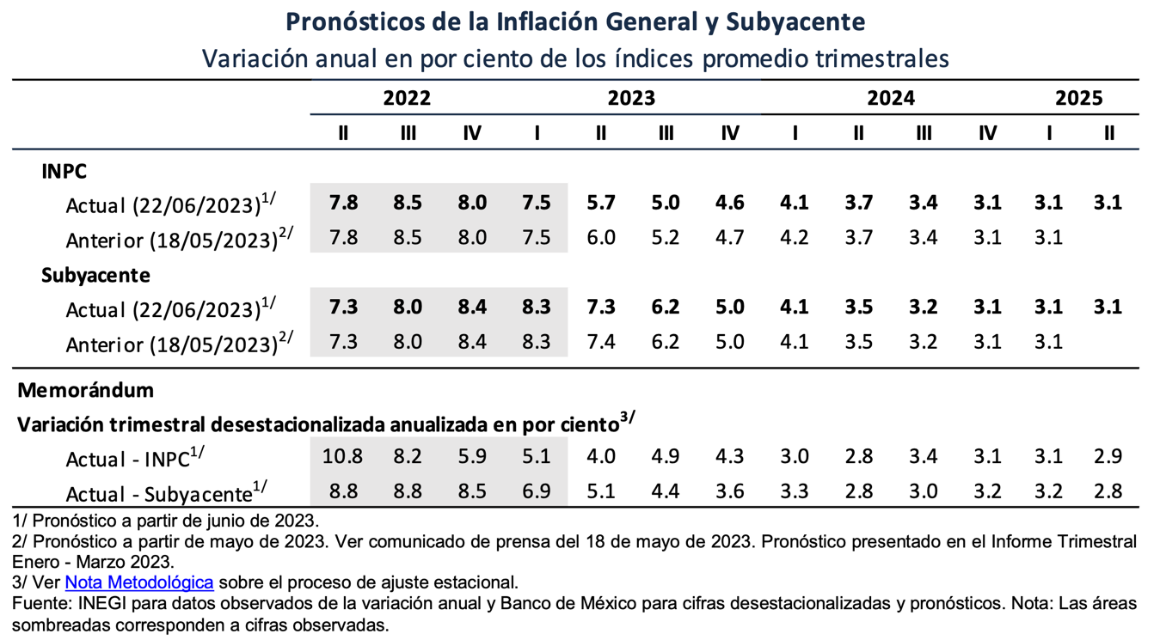

2.2.3.- Paridad cambiaria Peso/Dólar.
El peso cerró en niveles de 17.11 unidades por dólar, tocando mínimos de 17.0798 no vistos desde abril de 2016 y en respuesta a la pausa del ciclo alcista de las tasas de interés en EUA, donde un diferencial de 600 puntos base, la estabilidad fiscal y la posición externa favorecieron
El diferencial de tasas de interés entre Estados Unidos y México luego de confirmarse la pausa en el ciclo alcista de las tasas de interés de la primera economía mundial incentivó el miércoles al peso mexicano a tocar mínimos de 17.0798, no vistos desde el 19 de abril de 2016, aunque hacia adelante la expectativa del mercado es que haya ajustes en la moneda nacional.
Con base en el comunicado de política del Comité Federal de Mercado Abierto de la Reserva Federal (FOMC, por sus siglas en inglés) y en la conferencia de prensa posterior del presidente de la Fed, Jerome Powell de este miércoles, operadores y analistas apuntan a que la tasa de interés de EUA tendría dos ajustes al alza en lo que resta del año, para concluir con una marca de 5.50%.
El incremento en la proyección de los niveles terminales de la tasa referencial de EUA, que refuerzan la expectativa, responde a la resistencia que exhibe la inflación subyacente, la que marca la tendencia de los precios de bienes y mercancías a más largo plazo, en momentos de un crecimiento consistente y de un mercado laboral que exhibe fortaleza en la mayor economía mundial.
“Un crecimiento mayor al previsto hace un par de meses no necesariamente implicaría un repunte de la inflación. Lo que sí implicaría sería un descenso más lento en esta variable que el previsto por el banco central hace un par de meses”, destacó Ricardo Aguilar, economista en jefe de Banco Invex.

2.2.4.- Tasa de Inflación al Consumidor. INPC

En junio de 2023, el Índice Nacional de Precios al Consumidor (INPC) incrementó 0.10 % respecto al mes anterior. Con este resultado, la inflación general anual se ubicó́ en 5.06 por ciento. En el mismo mes de 2022, la inflación mensual fue de 0.84 % y la anual, de 7.99 por ciento.

El índice de precios subyacente1 registró un aumento de 0.30 % mensual y de 6.89 % anual. El índice de precios no subyacente disminuyó 0.52 % a tasa mensual y 0.36 % a tasa anual.
Al interior del índice subyacente, a tasa mensual, los precios de las mercancías subieron 0.28 % y los de servicios, 0.33 por ciento.

Dentro del índice no subyacente, a tasa mensual, los precios de los productos agropecuarios retrocedieron 0.24 % y los de energéticos y tarifas autorizadas por el gobierno, 0.78 por ciento.

A continuación, se presentan los principales productos genéricos cuyas variaciones de precios destacaron por su incidencia sobre la inflación general.

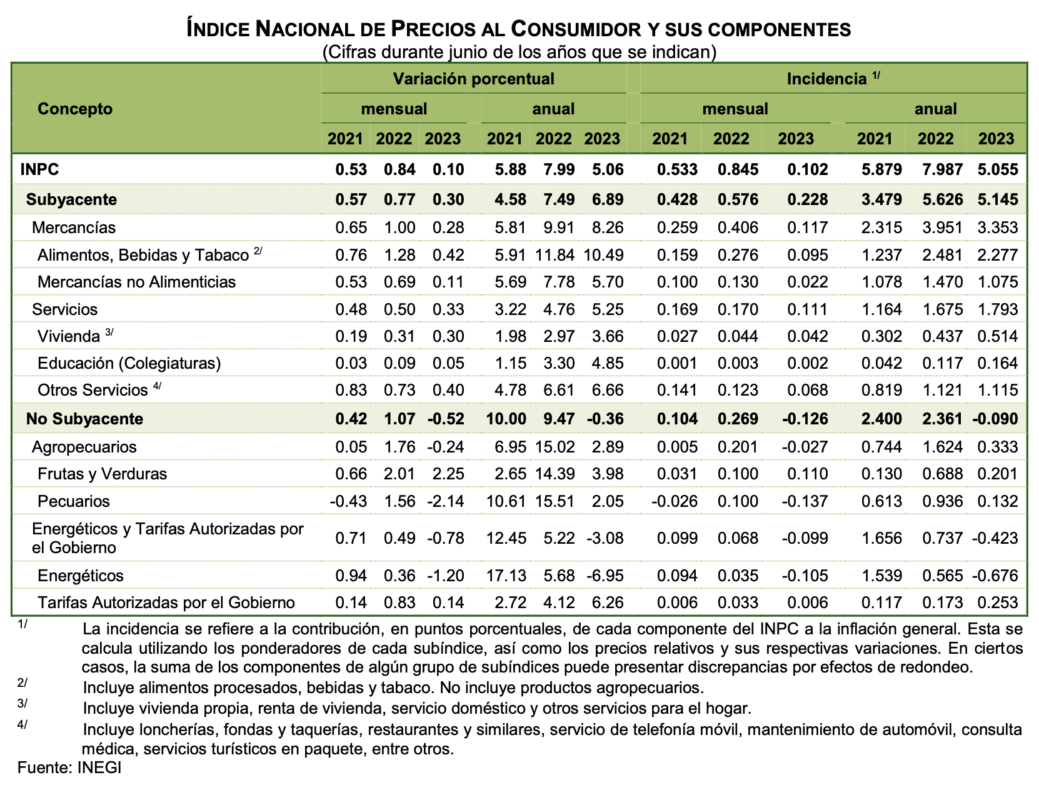

En junio de 2023, el Índice Nacional de Precios al Consumidor (INPC) registró un aumento mensual de 0.10 por ciento. En el mismo mes de 2022, incrementó 0.84 por ciento.

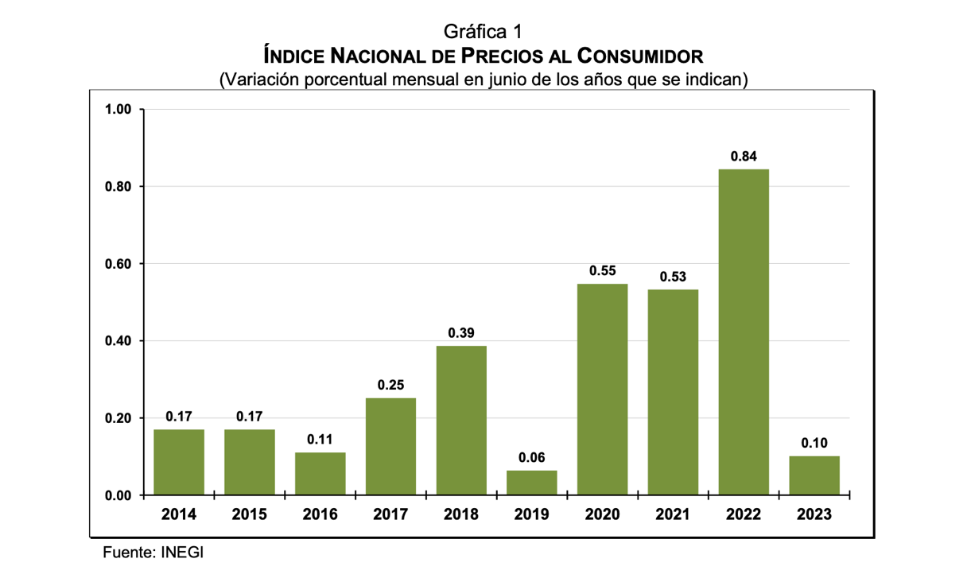

A continuación, se presentan los principales productos genéricos cuyas variaciones de precios destacaron por su incidencia sobre la inflación general.
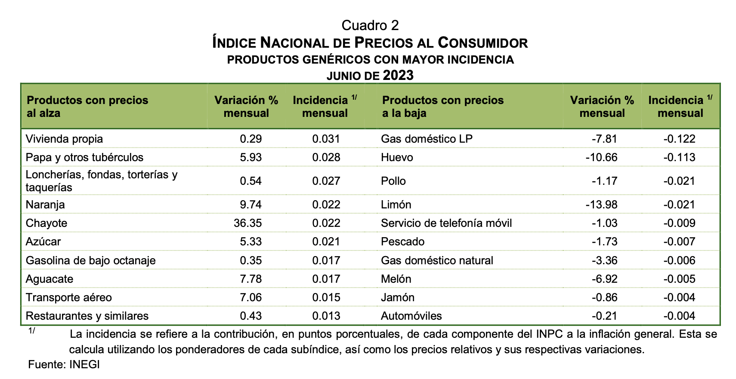

En los siguiente cuadro, se muestran las entidades federativas y ciudades en las que el INPC alcanzó las mayores variaciones durante junio de 2023.
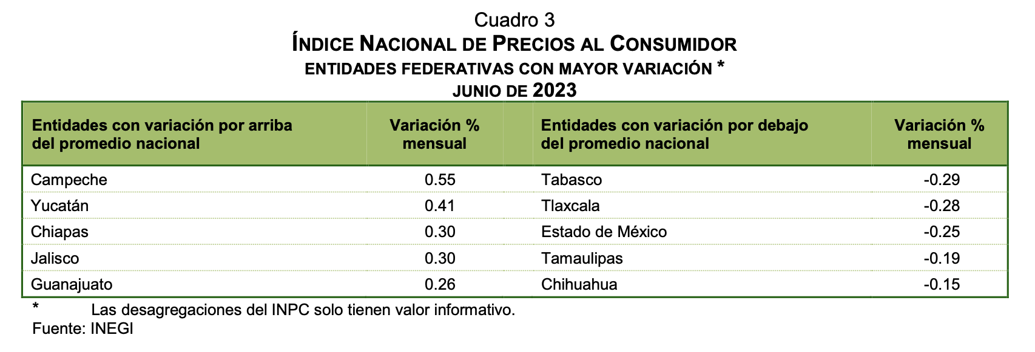

2.2.5.- Precio de la Mezcla Mexicana de Exportación de Petróleo.

El Precio de la Mezcla Mexicana de Exportación subió́ 1.67 dpb (2.63%) en la semana del 30 de junio.

Al 30 de junio, el precio promedio ponderado de la Mezcla Mexicana de Exportación se situó́ en 65.14 dólares por barril (dpb), ganando 1.67 dpb (2.63%), respecto a la cotización del 23 de junio. En el mismo periodo, el precio del barril de petróleo tipo Brent cerró en 74.90 dólares, lo que significó un ascenso de 1.05 dpb (1.42%). En tanto, el WTI se ubicó́ en 70.64 dpb, registrando un incremento de 1.48 dpb (2.14%). Lo anterior se explica, principalmente, por las señales de fortalecimiento de la actividad económica de Estados Unidos, asimismo por las fuertes caídas en sus inventarios de petróleo.
Variación mensual: Respecto al precio del 30 de mayo (67.07 dpb), la mezcla mexicana registró una caída de 1.93 dpb, esto es, -2.88%.
Precio y CGPE: Al 30 de junio, el precio de la Mezcla Mexicana promedió 65.97 dpb, colocándose 2.73 dpb (-3.97%) por debajo de lo aprobado en los Criterios Generales de Política Económica 2023 (68.7 dpb).

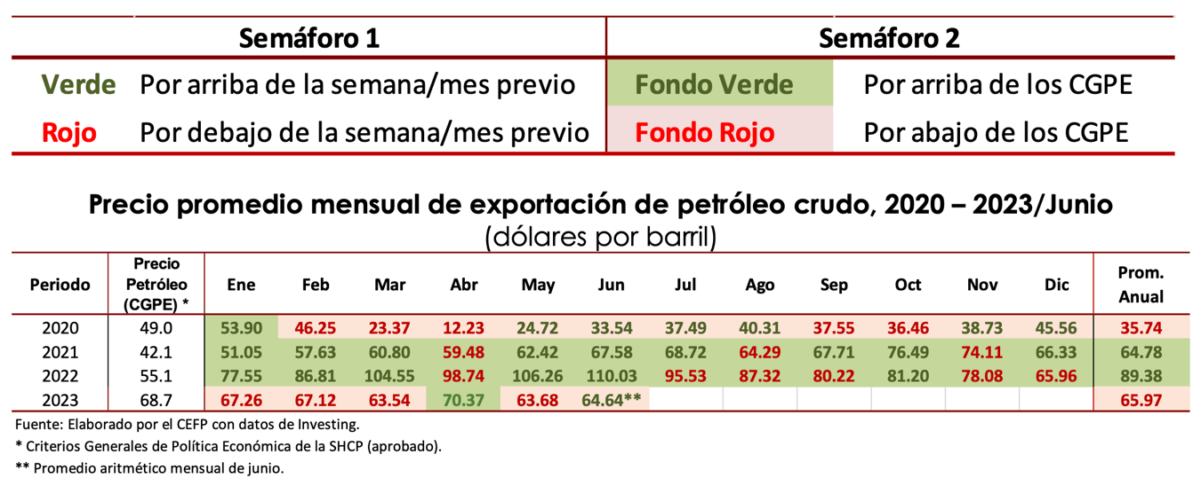
CGPE. Criterios Generales de Política Económica
https://www.cefp.gob.mx/ixDOCs/2017/271-230703.pdf
Tipos de crudo en México
De acuerdo con indicadores de Pemex, de la producción petrolera en el país, el 54% es considerado como crudo pesado (Maya), el 33% como ligero (Istmo) y el 12% restante corresponde a crudo supe ligero (Olmeca).
Se considera que la mezcla Maya es la más competitiva de las mexicanas al ser la de mayor exportación, además de utilizarse como mezcla sustituta de las otras dos. Por tratarse de un crudo "pesado" tiene un menor rendimiento en la producción de gasolinas y diésel, sin embargo, gracias a esta característica, es la principal fuente de energía para la producción de energía para uso doméstico.
El Istmo, al ser un crudo ligero, puede dar mayor rendimiento en la producción de gasolinas y destilados intermedios (productos derivados del petróleo que se obtienen en el intervalo "medio" de ebullición, entre 180°C y 360°C).
La mezcla Olmeca está considerada como “extra ligera”, característica que la hace útil para la producción de lubricantes y petroquímicos.
2.2.6.- Remesas recibidas de los paisanos que trabajan en el extranjero.
Los ingresos por remesas provenientes del exterior en abril de 2023 resultaron de 5,003 millones de dólares, los cuales se originaron de 13.1 millones de transacciones, con un envío promedio de 382 dólares. Así́, en el mes que se reporta los ingresos por remesas aumentaron a una tasa anual de 6.3%, resultado neto de un crecimiento de 8.8% en el número de envíos y de una disminución de 2.3% en el valor de la remesa promedio.

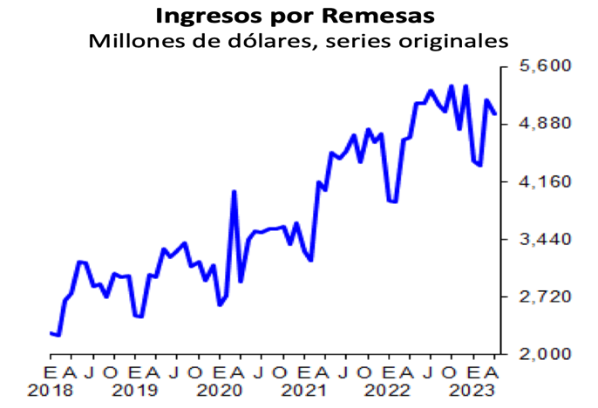

Para el periodo enero – abril de 2023, el valor acumulado de los ingresos por remesas se situó́ en 18,974 millones de dólares, cifra superior a la de 17,230 millones de dólares observada en igual lapso de 2022 y que implicó un incremento anual de 10.1%.

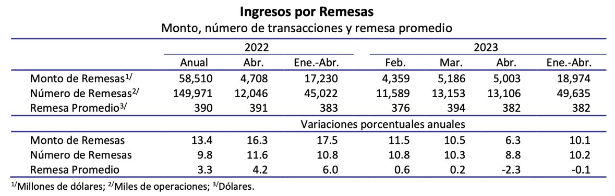

El 98.8% del total de los ingresos por remesas en el primer cuatrimestre de 2023 fue realizado mediante transferencias electrónicas, al sumar 18,758 millones de dólares. Por su parte, las remesas efectuadas en efectivo y especie y las money orders representaron el 0.9 y 0.3% del monto total, respectivamente, al alcanzar niveles de 167 y 49 millones de dólares, en igual orden.
Siendo importante resaltar que el flujo acumulado de los ingresos por remesas en los últimos doce meses (mayo 2022 – abril 2023) se ubicó́ en 60,254 millones de dólares, monto mayor al acumulado a doce meses de marzo previo de 59,958 millones de dólares (abril 2022 – marzo 2023).

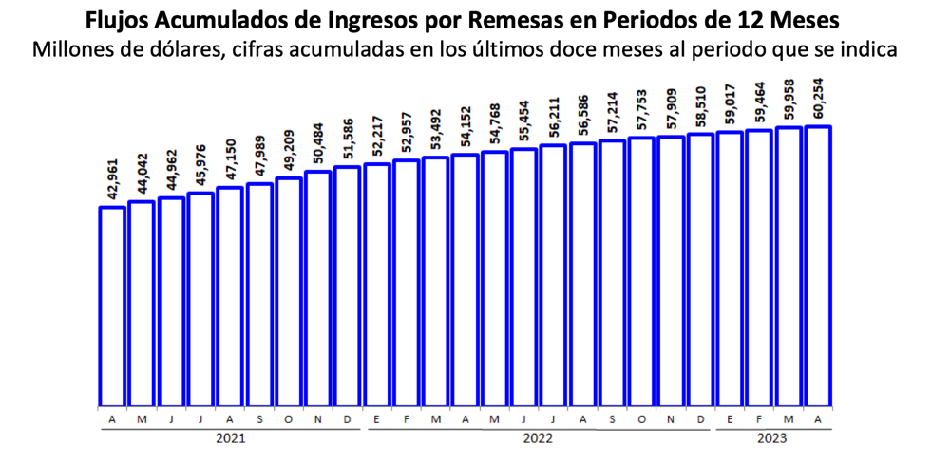
Fuente: https://www.banxico.org.mx/publicaciones-y-prensa/remesas/%7B64479C98-669D-33F3-8762-98B3AEC64829%7D.pdf

2.2.7.- Bolsa Mexicana de Valores y Bolsa Institucional de Valores.
Las bolsas de valores de México concluyeron con marginales pérdidas la última sesión de junio, pero anotaron un considerable avance en el primer semestre del año. Pese a recientes días de cautela, los inversionistas sonríen de cara a la temporada de reportes del segundo trimestre.
El índice líder S&P/BMV IPC de la Bolsa Mexicana de Valores (BMV), compuesto por las 35 acciones locales más negociadas, retrocedió 0.11% y terminó en 53,526.1 unidades. El FTSE BIVA, de la Bolsa Institucional de Valores (Biva), cayó 0.18% y cerró la sesión en 1,106.09 puntos.

S&P/BMV IPC
Al interior del índice de referencia, la mayoría de los componentes terminaron este día en rojo, con 23 valores en terreno negativo y 12 en positivo. Los peores desempeños los tuvieron las acciones de la farmacéutica Genomma Lab, que cayó 3.65%, y Alsea, que perdió 2.27 por ciento.
Cierre de semestre
El periodo de los seis primeros meses de 2023 ha sido de avance para la bolsa local. El S&P/BMV IPC acumula una recuperación de 10.44% desde 48,463.86 puntos. Por su parte, el FTSE BIVA acumula un movimiento positivo de 9.28% desde un cierre de 1,012.14 puntos en diciembre.
En la comparación mensual, el índice de la BMV ganó 1.50% desde 52,736.26 puntos y el FTSE BIVA anotó 1.02% desde 1,094.88. La plaza local anotó en mayo su peor mes de 2023 (caídas de 4.33% y 4.08%, respectivamente). En abril marcó récords de 57,064.16 y 1,177.04 puntos.
2.3.- Escenario Económico Estatal al cierre del segundo trimestre del 2023.
2.3.1. Tamaulipas y la frontera norte, fortaleza del comercio exterior de México.
Tamaulipas es una entidad federativa ubicada en la frontera norte del país, con una extensión territorial de 80,249 kilómetros cuadrados, comparte con los Estados Unidos de América una frontera común de 370 kilómetros con el Estado de Texas, colinda también con los Estados de Nuevo León, Veracruz y San Luis Potosí, además cuenta con un litoral de 433 kilómetros con el Golfo de México, que incluye la operación de los Puertos de Tampico, Altamira y Matamoros.
En el rubro de servicios de aeronavegación, Tamaulipas cuenta con los Aeropuertos internacionales de Tampico, Cd. Victoria, Matamoros, Reynosa y Nuevo Laredo.
En su importante relación comercial con los Estados Unidos, Tamaulipas comparte con el Estado de Texas un total de 18 cruces internacionales, de los cuales 9 son comerciales, 7 vehiculares y 2 ferroviarios.
De acuerdo al último Censo de Población y Vivienda 2020 publicado por el INEGI, Tamaulipas cuenta con una población de 3,527,735 habitantes. De ellos, 1,791,595 son mujeres (50.8%) y 1,736,140 son hombres (49.2%). Tamaulipas ocupa el lugar 14 a nivel nacional por número de habitantes, de los cuales un 61.3% está clasificada como población económicamente activa (PEA), ello considerando a un universo de población de 12 años y más. De este universo, un 40.3% son mujeres, y el restante 59.7% son hombres.
2.3.2.- Captación de Inversión Extranjera Directa. (IED)
Según el último Informe Estadístico sobre el Comportamiento de la Inversión Extranjera Directa en México, emitido por la Comisión Nacional de Inversiones Extranjeras, entre los mes de enero y diciembre de 2022, México registró 35,291.6 millones de dólares (mdd) por concepto de IED, cifra 12 por ciento mayor que la cifra preliminar del mismo periodo de 2021 (31,543.5 mdd). Cabe señalar que el 2022 es el año de mayor captación de Inversión Extranjera Directa (IED) en México desde 2016.
Informando que de lo anterior el Estado de Tamaulipas captó un total de 982.5 millones de dólares, con una participación del 2.8 % a nivel nacional, posicionándose con ello en el noveno lugar de participación según su acumulado histórico de Inversión Extranjera Directa por el periodo acumulado de 1999 a 2022, con un valor de inversión de 24,972.4 millones dólares (mdd) alcanzando un porcentaje de participación del 3.7%.
La información oficial anterior puede ser consultada en la siguiente liga.
https://infosen.senado.gob.mx/sgsp/gaceta/65/2/2023-04-18-1/assets/documentos/Anexo_Informe_Inversion_Extranjera_Directa_en_Mexico.pdf
2.3.3.- Producto Interno Bruto Estatal. (PIB Estatal)
Según el último informe publicado por el Indicador Trimestral de la Actividad Económica Estatal, en el cuarto trimestre de 2022, la actividad económica de Tamaulipas registró una variación de 1.3% respecto al mismo trimestre de 2021, de lo cual las actividades primarias reportaron una variación de 35.8 %; las secundarias, de -2.1 % y las terciarias, de 1.6 por ciento respecto al mismo trimestre del ejercicio 2021.
Actividades primarias
Las actividades primarias corresponden a los sectores dedicados a la agricultura, cría y explotación de animales, aprovechamiento forestal, pesca y caza, dentro de esta clasificación se obtuvo una contribución a la variación total real de 0.44.
Actividades secundarias
Las actividades secundarias corresponden a los sectores dedicados a la industria de la minería, manufacturas, construcción y electricidad, dentro de esta clasificación se obtuvo una contribución a la variación total real de -0.06.
Actividades terciarias
Las actividades terciarias incluyen los sectores dedicados a la distribución de bienes y aquellas actividades relativas a operaciones con información o con activos, así́ como a servicios cuyo insumo principal es el conocimiento y la experiencia de personal. Incluyen también todo lo relacionado con la recreación y el gobierno, dentro de esta clasificación se obtuvo una contribución a la variación total real de 0.04.
https://www.inegi.org.mx/contenidos/saladeprensa/boletines/2023/itaee/itaee2023_04.pdf
2.3.4.- Nivel de Exportaciones.
Durante el primer trimestre de 2023, el estado de Tamaulipas en la comparativa anual sobresalió en las exportaciones de Equipo electrónico, con un 8.5%, Equipo eléctrico, 11.4% y en el Subsector de extracción de petróleo con un 0.6%.
Así mismo Tamaulipas se encuentra durante el primer trimestre de 2023 entre las entidades que registraron mayor contribución en el valor de las exportaciones del subsector Fabricación de equipo de computación, comunicación, medición y de otros equipos, componentes y accesorios electrónicos, con una participación en 1,681.9 millones de dólares, representando una participación porcentual de 8.5.
Sobresaliendo también entre las entidades con mayor aportación en las exportaciones del subsector Fabricación de accesorios, aparatos eléctricos y equipo de generación de energía eléctrica, con una participación en 870.7 millones de dólares, representando una participación porcentual de 11.4.
Por su parte, como ya es una tradición en el sector primario, específicamente en el agroindustrial, la producción de sorgo, soya y sábila siguen distinguiendo a Tamaulipas entre los primeros lugares de producción a nivel nacional. De igual forma, el comercio y los servicios son ampliamente dinámicos, siendo de los principales Estados exportadores del país, y líder en cuanto al movimiento de importaciones y exportaciones a los Estados Unidos de Norteamérica.

2.3.5.- Deuda Pública Estatal.
En este rubro, al 30 de mayo de 2023, Tamaulipas es ubicado en semáforo verde en el Sistema de Alertas según último informe publicado por la Secretaría de Hacienda y Crédito Público (SHCP), Indicador que establece una calificación considerada como sostenible para el nivel de endeudamiento del Gobierno del Estado, ello en relación a sus ingresos de libre disposición (ILD).

- Organización y Objeto Social

- Objeto social
De acuerdo con el Artículo 1 de la Constitución Política del Estado, el Estado de Tamaulipas es Libre, Soberano e Independiente en cuanto a su Gobierno y Administración Interiores; pero está ligado a los Poderes de la Unión como parte integrante de los Estados Unidos Mexicanos, en todo aquello que fija expresamente la Constitución Política de los Estados Unidos Mexicanos y las Leyes que de ella emanan.

- Principal actividad.

Entre sus principales actividades el gobierno del estado tiene la planeación estratégica del desarrollo económico, urbano y rural, orientando las políticas públicas que cada región necesita para aprovechar de una mejor manera los recursos públicos y así lograr una mejor calidad de vida de sus gobernados., abarcando cada dependencia de gobierno los sectores económicos y sociales de cada región y municipio con todos los actores involucrados para lograr ser un gestor efectivo de necesidades y recursos ante la federación.

- Ejercicio Fiscal que se informa: Del 1° de enero al 30 de Junio de 2023.

- Régimen Jurídico

En la parte normativa, la Administración Pública del Estado funciona acorde a lo establecido en la Constitución Política de los Estados Unidos Mexicanos, la propia del Estado, la Ley Orgánica de la Administración Pública del Estado de Tamaulipas, la Ley de Responsabilidades de los Servidores Públicos del Estado, Ley de Gasto Público, Ley de Deuda Pública Estatal y Municipal, Ley Estatal de Planeación, Ley de Entidades Paraestatales y Ley de Fiscalización y Rendición de Cuentas del Estado, entre otras.

- Consideraciones Fiscales del Ente:

Obligado a retenciones en materia de Salarios y demás prestaciones que deriven de una relación laboral subordinada, así como retenciones en materia de Ingresos Asimilables a Salarios, retenciones en materia de prestación de Servicios Profesionales, retenciones en materia de Arrendamientos y en general por otorgar el uso o goce temporal de Inmuebles, así como el Impuesto al Valor Agregado por los actos o actividades que realice que cause este Impuesto.

- Estructura Organizacional Básica.

Conforme al Artículo 24 de la Ley Orgánica de la Administración Pública del Estado de Tamaulipas publicada el 4 de mayo de 2023 en el P.O.E., el Titular del Poder Ejecutivo cuenta con las siguientes Dependencias.

- Oficina del Gobernador;
- Secretaría General de Gobierno;
- Secretaría de Finanzas;
- Secretaría de Administración;
- Secretaría de Economía;
- Secretaría de Turismo;
- Secretaria de Recursos Hidráulicos para el Desarrollo Social;
- Secretaría del Trabajo y Previsión Social;
- Secretaría de Desarrollo Rural, Pesca y Acuacultura;
- Secretaría de Desarrollo Energético;
- Secretaría de Bienestar Social;
- Secretaría de Educación;
- Secretaría de Salud;
- Secretaría de Desarrollo Urbano y Medio Ambiente;
- Secretaría de Obras Públicas;
- Secretaría de Seguridad Pública;
- Contraloría Gubernamental.
La Administración Pública Paraestatal, está conformada por los Organismos Descentralizados, las Empresas de Participación Estatal, y los Fideicomisos Públicos, cualquiera que sea su denominación, ello conforme al Artículo 1, Tercer Párrafo de la Ley Orgánica de la Administración Pública del Estado.

Por otra parte, el Artículo 2 de la Ley de Entidades Paraestatales del Estado de Tamaulipas, menciona que “Las Entidades de la Administración Pública Paraestatal son aquellas que se determinan con tal carácter en la Ley Orgánica de la Administración Pública del Estado de Tamaulipas y en la presente ley.”

- Fideicomisos, mandatos y análogos de los cuales es fideicomitente o fideicomisario.

Fideicomisos del Gobierno del Estado sin Estructura
1. Fideicomiso para el Pago de Créditos del Estado de Tamaulipas (Fipac)
2. Fideicomiso Puente Internacional Nuevo Laredo III
3. Fideicomiso Irrevocable de Administración y Fuente de Pago (Banregio)
4. Fideicomiso Irrevocable de Administración y Fuente de Pago (Santander)
5. Fideicomiso Fondo de Desastres Naturales del Estado de Tamaulipas
6. Fideicomiso Nuevo Santander
7. Fideicomiso de Administración e Inversión del Impuesto por Servicios de Hospedaje del Estado de Tamaulipas
8. Fideicomiso Fondo de Fomento Agropecuario del Estado de Tamaulipas (Fofaet)
9. Fideicomiso de Garantía Líquida Solidaria del Estado de Tamaulipas (Fidegat)
10. Fideicomiso para el Desarrollo Forestal Sustentable del Estado de Tamaulipas (Fidefoset)
11. Fideicomiso Tamaulipas para Cobertura de Precios y Agricultura por Contrato (Fitam)
12. Fideicomiso Fondo de Garantía Agropecuaria del Estado de Tamaulipas (Fogagro)
13. Fideicomiso del Instituto Tamaulipeco de Becas, Estímulos y Créditos Educativos (Fitabec)
14. Fideicomiso de Apoyo de Tecnologías Educativas y de la Información para el Personal al Servicio de la Educación.
15. Fideicomiso Puente Internacional Río Bravo-Donna
16. Fideicomiso Mante-Ocampo-Tula
17. Fideicomiso de Administración e Inversión para el Desarrollo del Programa “Nuestros Niños, Nuestro Futuro”
18. Fideicomiso para el Programa Especial de Financiamiento a la Vivienda para el Magisterio del Estado de Tamaulipas (Fovimat)
19. Fideicomiso Irrevocable de Administración y Fuente Alterna de Pago No. 3404/2019 (APP 27 Nov 2019)
20. Fideicomiso Público, Sin estructura, Maestro Irrevocable de Administración y Fuente de Pago No. F/1231
21. Fideicomiso Fondo para el Cambio Climático del Estado de Tamaulipas (06 jul 2022)
22. Fideicomiso del Fondo de Capitalidad (30- mar-2023)

Fideicomisos del Gobierno del Estado con Estructura

- Fideicomiso Fondo de Garantía y Fomento a la Microindustria del Estado de Tamaulipas (Fomicro)

Los Fideicomisos sin Estructura reportados a la fecha como INACTIVOS se enumeran a continuación:
1. Fideicomiso Desarrollo Urbano Lucio Blanco
2. Fideicomiso del Centro Histórico de Matamoros (Ficemat)
3. Fideicomiso del Centro Urbano Turístico de Ciudad Madero (Ficutmad)
4. Fideicomiso del Centro de Capacitación de Altamira
5. Fideicomiso para el Desarrollo Comercial Ignacio Zaragoza
6. Fideicomiso del Corredor Económico Norte.

4.- Bases de Preparación de los Estados Financieros

- Se ha observado la normatividad emitida por el CONAC, las disposiciones legales y fiscales aplicables.
Los Estados Financieros han sido preparados de conformidad con lo establecido en la Ley General de Contabilidad Gubernamental, sus postulados básicos, el Marco Conceptual de Contabilidad, y los lineamientos emitidos por el Consejo Nacional de Armonización Contable.

Los Estados Financieros están integrados por:

Información Contable
Información Presupuestal
Información Programática
Anexos:
    - Información en Formatos de la Ley de Disciplina Financiera
    - Cédula Acumulativa de Ingresos

- La normatividad aplicada para el reconocimiento, valuación y revelación de los diferentes rubros de la información financiera van de acuerdo a los documentos normativos emitidos por el CONAC las bases de medición utilizadas para la elaboración de los Estados Financieros se apegan al costo histórico y a los criterios de valuación de los mismos, con excepción de los Ingresos ya que estos no se obtienen en tiempo real del Sistema de Plataforma Única (Sistema Contable).

- Postulados básicos. Se aplican los establecidos en la Ley General de Contabilidad Gubernamental y la Normatividad emitida al respecto por el CONAC.

- Normatividad Supletoria: No Aplica.

- El Gobierno del estado tiene implementado la base del devengado de acuerdo a la Ley de General de Contabilidad Gubernamental aplicando los acuerdos emitidos por el Consejo de Armonización Contable y los acuerdos del Consejo de Armonización Contable del Estado de Tamaulipas.

- Políticas de Contabilidad Significativas

- La Información Financiera del Gobierno del Estado no requirió de aplicar la metodología vigente para actualizarla, de tal forma que refleje la Inflación en la misma, toda vez que no se dieron los supuestos establecidos en la normatividad correspondiente para su re expresión obligatoria.

- Durante el trimestre que se informa no se realizaron operaciones en el extranjero que hubieren afectado la valuación y presentación de la Información Financiera del Ente.

- Método de valuación de la inversión en acciones en el Sector Paraestatal. No Aplica

- Sistema y método de valuación de inventarios. No Aplica

- La Reserva Actuarial es formulada y calculada por el Instituto de Previsión y Seguridad Social del Estado de Tamaulipas (IPSSET) como Ente pensionador de los trabajadores de Gobierno del Estado.

- Provisiones: objetivo de su creación, monto y plazo.
El Gobierno del Estado no tiene creadas Provisiones al 30 de Junio de 2023.

- Reservas: objetivo de su creación, monto y plazo.
El Gobierno del Estado no tiene creadas Reservas al 30 de Junio de 2023.

- Se continúa registrando los movimientos de la Contraloría del recurso del 5 al millar, dicho registro se realizó con base a la información de ingreso-gasto, realizando todas las afectaciones en nuestra contabilidad en forma directa para la obtención del resultado del ejercicio, aplicando los criterios de la Ley General de Contabilidad Gubernamental así como los acuerdos emitidos por el Consejo Nacional de Armonización Contable.

- Reclasificaciones:
Las Reclasificaciones realizadas durante el Ejercicio obedecen a las necesidades de operación del Ente, y se reflejan en los Registros Contables y Presupuestarios correspondientes.

- Depuración y Cancelación de Saldos. A partir de la utilización de Plataforma Única en forma constante se realiza la Conciliación y Depuración de Saldos en el sistema debido a los registros erróneos, duplicados e inconclusos propios de la operación.

- Posición en Moneda Extranjera y Protección por Riesgo Cambiario

- Activos en moneda extranjera: No Aplica.
- Pasivos en moneda extranjera: No Aplica.
- Posición en moneda extranjera: No Aplica.
- Tipo de cambio: No Aplica.
- Equivalente en moneda nacional: No Aplica.

- Reporte Analítico del Activo

- Vida útil o porcentajes de Depreciación, Deterioro o Amortización utilizados en los diferentes tipos de Activos.

CLASE |  | MÉTODO DE DEPRECIACIÓN | VIDA UTIL EN AÑOS | VALOR RESIDUAL (%) | DEP. ANUAL (%) | DEP.MENSUAL (%)
3100 | Terrenos | 0000 | 0 | 0 | 0.00 | 0.00
3200 | Vivienda | LINR | 50 | 0 | 2.00 | 0.17
3310 | Edificios No Habitacionales (Bienes Inmuebles) | LINR | 30 | 0 | 3.33 | 0.28
3320 | Edificios | LINR | 30 | 0 | 3.33 | 0.28
3330 | Edificios No Habitacionales .Transferibles | 0000 | 0 | 0 | 0.00 | 0.00
3410 | Infraestructura De Carreteras | LINR | 25 | 0 | 4.00 | 0.33
3420 | Infraestructura Ferroviaria Y Multimodal | LINR | 25 | 0 | 4.00 | 0.33
3430 | Infraestructura Portuaria | LINR | 25 | 0 | 4.00 | 0.33
3440 | Infraestructura Aeroportuaria | LINR | 25 | 0 | 4.00 | 0.33
3450 | Infraestructura De Telecomunicaciones | LINR | 25 | 0 | 4.00 | 0.33
3460 | Infraest.Agua Pot. Saneam. Hidroagric.Ctrol.Inund | LINR | 25 | 0 | 4.00 | 0.33
3470 | Infraestructura Eléctrica | LINR | 25 | 0 | 4.00 | 0.33
3480 | Infraestructura De Producción De Hidrocarburos | LINR | 25 | 0 | 4.00 | 0.33
CLASE |  | MÉTODO DE DEPRECIACIÓN | VIDA UTIL EN AÑOS | VALOR RESIDUAL (%) | DEP. ANUAL (%) | DEP.MENSUAL (%)
3490 | Infraestructura De Refinación, Gas Y Petroquímica | LINR | 25 | 0 | 4.00 | 0.33
3510 | Edificación Habitacional En Proceso Dp | 0000 | 0 | 0 | 0.00 | 0.00
3520 | Edificación No Habitacional En Proceso Dp | 0000 | 0 | 0 | 0.00 | 0.00
3530 | Const.Obr.Abast.Agua, Petr.Gas,Elect.Tel.Procesodp | 0000 | 0 | 0 | 0.00 | 0.00
3540 | Div.Terr. Construcc.Obras De Urbaniz.En Proceso Dp | 0000 | 0 | 0 | 0.00 | 0.00
3550 | Construcción De Vías De Comunicación En Proceso Dp | 0000 | 0 | 0 | 0.00 | 0.00
3560 | Otras Constr. Ingen. Civ. U Obra Pesada En Proc.Dp | 0000 | 0 | 0 | 0.00 | 0.00
3570 | Instalac. Y Equipam. Construcc.En Proceso Dp | 0000 | 0 | 0 | 0.00 | 0.00
3590 | Trab.Acabados Edific.Otros Trab.Espec. Proceso Dp | 0000 | 0 | 0 | 0.00 | 0.00
3610 | Edificación Habitacional En Proceso Bp | 0000 | 0 | 0 | 0.00 | 0.00
3620 | Edificación No Habitacional En Proceso Bp | 0000 | 0 | 0 | 0.00 | 0.00
3630 | Cons.Obr.Abas.Agu.Petr.Gas,Elect.Tel. En Proc.Bp | 0000 | 0 | 0 | 0.00 | 0.00
3640 | Div.Terren. Y Constr.Obras Urban. En Proceso Bp | 0000 | 0 | 0 | 0.00 | 0.00
3650 | Construcción De Vías De Comunicación En Proceso Bp | 0000 | 0 | 0 | 0.00 | 0.00
3660 | Otras Constr.Ingen. Civ. U Obra Pesada Proceso Bp | 0000 | 0 | 0 | 0.00 | 0.00
3670 | Instalac. Y Equipam. En Construcc. En Proceso Bp | 0000 | 0 | 0 | 0.00 | 0.00
3690 | Trab.Acabados En Edific. Y Otros Trab.Espec. Proc. | 0000 | 0 | 0 | 0.00 | 0.00
3900 | Otro Bienes Inmuebles | 0000 | 10 | 0 | 10.00 | 0.83
3902 | Obra-Gasto Sop | 0000 | 10 | 0 | 10.00 | 0.83
3903 | Obra-Gasto Itife | 0000 | 10 | 0 | 10.00 | 0.83
4110 | Muebles De Oficina Y Estantería | LINR | 10 | 0 | 10.00 | 0.83
4120 | Muebles Excepto De Ofna Y Estanteria | LINR | 10 | 0 | 10.00 | 0.83
4130 | Equipo De Cómputo Y De Tecnologías De La Inform. | LINR | 5 | 0 | 20.00 | 1.67
4190 | Otros Mobiliarios Y Equipos De Administración | LINR | 10 | 0 | 10.00 | 0.83
4210 | Equipo De Aparatos Audiovisuales | LINR | 10 | 0 | 10.00 | 0.83
4220 | Aparatos Deportivos | LINR | 5 | 0 | 20.00 | 1.67
4230 | Cámaras Fotográficas Y De Video | LINR | 5 | 0 | 20.00 | 1.67
4290 | Otro Mobiliario Y Equipo Educacional Y Recreativo | LINR | 10 | 0 | 10.00 | 0.83
4310 | Equipo Médico Y De Laboratorio | LINR | 10 | 0 | 10.00 | 0.83
4320 | Instrumental Médico Y De Laboratorio | LINR | 5 | 0 | 20.00 | 1.67
4410 | Autos Para Uso Administrativo Y De Oficina | LINR | 8 | 5 | 12.50 | 1.04
4411 | Grúas | LINR | 8 | 0 | 12.50 | 1.04
4412 | Autobuses, Microbuses Y Vans | LINR | 8 | 0 | 12.50 | 1.04
4413 | Camiones De Volteo Y Carga | LINR | 8 | 0 | 12.50 | 1.04
4414 | Ambulancias | LINR | 6 | 0 | 16.67 | 1.39
4415 | Camiones De Basura | LINR | 6 | 0 | 16.67 | 1.39
4416 | Patrullas,Motocicletas Y Cuatrimotos | LINR | 4 | 3 | 25.00 | 2.08
4420 | Carrocerías Y Remolques | LINR | 15 | 3 | 6.67 | 0.56
4430 | Equipo Aeroespacial | LINR | 15 | 10 | 6.67 | 0.56
4431 | Vehículo Aeroespacial No Tripulado | LINR | 5 | 0 | 20.00 | 1.67
4440 | Equipo Ferroviario | LINR | 25 | 0 | 4.00 | 0.33
4450 | Embarcaciones | LINR | 15 | 10 | 6.67 | 0.56
4490 | Otros Equipos De Transporte | LINR | 8 | 0 | 12.50 | 1.04
CLASE |  | MÉTODO DE DEPRECIACIÓN | VIDA UTIL EN AÑOS | VALOR RESIDUAL (%) | DEP. ANUAL (%) | DEP.MENSUAL (%)
4500 | Equipo De Seguridad Publica | LINR | 4 | 0 | 25.00 | 2.08
4610 | Maquinaria Y Equipo Agropecuario | LINR | 10 | 0 | 10.00 | 0.83
4620 | Maquinaria Y Equipo Industrial | LINR | 25 | 0 | 4.00 | 0.33
4630 | Maquinaria Y Equipo De Construcción | LINR | 7 | 0 | 14.29 | 1.19
4640 | Equipo De Aire Acondicionado | LINR | 10 | 0 | 10.00 | 0.83
4650 | Equipo De Comunicaciones Y Telecomunicaciones | LINR | 12 | 0 | 8.33 | 0.69
4660 | Eq.De Generación Eléctrica, Aparatos Y Accesorios | LINR | 25 | 0 | 4.00 | 0.33
4670 | Herramientas Y Máquinas-Herramienta | LINR | 15 | 0 | 6.67 | 0.56
4690 | Equipo De Medición | LINR | 7 | 0 | 14.29 | 1.19
4710 | Bienes Artísticos, Culturales Y Científicos | 0000 | 0 | 0 | 0.00 | 0.00
4720 | Objetos De Valor | 0000 | 0 | 0 | 0.00 | 0.00
4810 | Bovinos | 0000 | 0 | 0 | 0.00 | 0.00
4820 | Porcinos | 0000 | 0 | 0 | 0.00 | 0.00
4830 | Aves | 0000 | 0 | 0 | 0.00 | 0.00
4840 | Ovinos Y Caprinos | 0000 | 0 | 0 | 0.00 | 0.00
4850 | Peces Y Acuicultura | 0000 | 0 | 0 | 0.00 | 0.00
4860 | Equinos | 0000 | 0 | 0 | 0.00 | 0.00
4870 | Especies Menores Y De Zoológico | 0000 | 0 | 0 | 0.00 | 0.00
4880 | Arboles Y Plantas | 0000 | 0 | 0 | 0.00 | 0.00
4890 | Otros Activos Biológicos Flora Y Fauna | 0000 | 0 | 0 | 0.00 | 0.00
5100 | Software | LINR | 1 | 0 | 100.00 | 8.33
5210 | Patentes | LINR | 0 | 0 | 0.00 | 0.00
5220 | Marcas | LINR | 0 | 0 | 0.00 | 0.00
5230 | Derechos | LINR | 0 | 0 | 0.00 | 0.00
5310 | Concesiones | LINR | 0 | 0 | 0.00 | 0.00
5320 | Franquicias | LINR | 0 | 0 | 0.00 | 0.00
5410 | Licencias Informáticas E Intelectuales | LINR | 1 | 0 | 100.00 | 8.33
5420 | Licencias Industriales, Comerciales Y Otras | LINR | 0 | 0 | 0.00 | 0.00
5900 | Otros Activos Intangibles | LINR | 0 | 0 | 0.00 | 0.00
93100 | Comodatos Terrenos | 0000 | 0 | 0 | 0.00 | 0.00
93200 | Comodatos Vivienda | LINR | 50 | 0 | 2.00 | 0.17
93310 | Comodatos Edificios No Habitacionales (Bienes Inmu | LINR | 30 | 0 | 3.33 | 0.28
93320 | Comodatos Edificios | LINR | 30 | 0 | 3.33 | 0.28
93900 | Comodatos Otro Bienes Inmuebles | 0000 | 10 | 0 | 10.00 | 0.83
94110 | Comodatos Muebles De Oficina Y Estantería | LINR | 10 | 0 | 10.00 | 0.83
94120 | Comodatos Muebles Excepto De Ofna Y Estantería | LINR | 10 | 0 | 10.00 | 0.83
94130 | Comodatos Equipo Cómputo Y Tecnologías De La Infor | LINR | 5 | 0 | 20.00 | 1.67
94190 | Comodatos Otros Mobiliarios Y Equipos De Administr | LINR | 10 | 0 | 10.00 | 0.83
94210 | Comodatos Equipo De Aparatos Audiovisuales | LINR | 10 | 0 | 10.00 | 0.83
94220 | Comodatos Aparatos Deportivos | LINR | 5 | 0 | 20.00 | 1.67
94230 | Comodatos Cámaras Fotográficas Y De Video | LINR | 5 | 0 | 20.00 | 1.67
94290 | Comodatos Otro Mobiliario Y Equipo Educacional Y R | LINR | 10 | 0 | 10.00 | 0.83
94310 | Comodatos Equipo Médico Y De Laboratorio | LINR | 10 | 0 | 10.00 | 0.83
CLASE |  | MÉTODO DE DEPRECIACIÓN | VIDA UTIL EN AÑOS | VALOR RESIDUAL (%) | DEP. ANUAL (%) | DEP.MENSUAL (%)
94320 | Comodatos Instrumental Médico Y De Laboratorio | LINR | 5 | 0 | 20.00 | 1.67
94410 | Comodatos Autos Para Uso Administrativo Y De Ofici | LINR | 8 | 0 | 12.50 | 1.04
94411 | Comodato Grúas | LINR | 8 | 0 | 12.50 | 1.04
94412 | Comodatos Autobuses, Microbuses Y Vans | LINR | 8 | 0 | 12.50 | 1.04
94413 | Comodatos Camiones De Volteo Y Carga | LINR | 8 | 0 | 12.50 | 1.04
94414 | Comodatos Ambulancias | LINR | 6 | 0 | 16.67 | 1.39
94415 | Comodatos Camiones De Basura | LINR | 6 | 0 | 16.67 | 1.39
94416 | Comodatos Patrullas,Motocicletas Y Cuatrimotos | LINR | 4 | 3 | 25.00 | 2.08
94420 | Comodatos Carrocerías Y Remolques | LINR | 15 | 0 | 6.67 | 0.56
94430 | Comodatos Equipo Aeroespacial | LINR | 15 | 0 | 6.67 | 0.56
94440 | Comodatos Equipo Ferroviario | LINR | 25 | 0 | 4.00 | 0.33
94450 | Comodatos Embarcaciones | LINR | 15 | 0 | 6.67 | 0.56
94490 | Comodatos Otros Equipos De Transporte | LINR | 8 | 0 | 12.50 | 1.04
94500 | Comodatos Equipo De Seguridad Publica | LINR | 4 | 0 | 25.00 | 2.08
94610 | Comodatos Maquinaria Y Equipo Agropecuario | LINR | 10 | 0 | 10.00 | 0.83
94620 | Comodatos Maquinaria Y Equipo Industrial | LINR | 25 | 0 | 4.00 | 0.33
94630 | Comodatos Maquinaria Y Equipo De Construcción | LINR | 7 | 0 | 14.29 | 1.19
94640 | Comodatos Equipo De Aire Acondicionado | LINR | 10 | 0 | 10.00 | 0.83
94650 | Comodatos Equipo De Comunicaciones y Telecomunicaciones | LINR | 12 | 0 | 8.33 | 0.69
94660 | Comodatos Eq.De Generacion Eléctrica, Aparatos Y A | LINR | 25 | 0 | 4.00 | 0.33
94670 | Comodatos Herramientas Y Máquinas-Herramienta | LINR | 15 | 0 | 6.67 | 0.56
94690 | Comodatos Equipo De Medición | LINR | 7 | 0 | 14.29 | 1.19
94710 | Comodatos Bienes Artísticos, Culturales Y Científica | 0000 | 0 | 0 | 0.00 | 0.00
94720 | Comodatos Objetos De Valor | 0000 | 0 | 0 | 0.00 | 0.00
94810 | Comodatos Bovinos | 0000 | 0 | 0 | 0.00 | 0.00
94820 | Comodatos Porcinos | 0000 | 0 | 0 | 0.00 | 0.00
94830 | Comodato Aves | 0000 | 0 | 0 | 0.00 | 0.00
94840 | Comodatos Ovinos Y Caprinos | 0000 | 0 | 0 | 0.00 | 0.00
94850 | Comodatos Peces Y Acuicultura | 0000 | 0 | 0 | 0.00 | 0.00
94860 | Comodatos Equinos | 0000 | 0 | 0 | 0.00 | 0.00
94870 | Comodatos Especies Menores Y De Zoológico | 0000 | 0 | 0 | 0.00 | 0.00
94880 | Comodatos Arboles Y Plantas | 0000 | 0 | 0 | 0.00 | 0.00
94890 | Comodatos Otros Activos Biológicos Flora Y Fauna | 0000 | 0 | 0 | 0.00 | 0.00
95100 | Comodatos Software | LINR | 1 | 0 | 100.00 | 8.33
95210 | Comodatos Patentes | LINR | 0 | 0 | 0.00 | 0.00
95220 | Comodatos Marcas | LINR | 0 | 0 | 0.00 | 0.00
95230 | Comodatos Derechos | LINR | 0 | 0 | 0.00 | 0.00
95310 | Comodatos Concesiones | LINR | 0 | 0 | 0.00 | 0.00
95320 | Comodatos Franquicias | LINR | 0 | 0 | 0.00 | 0.00
95410 | Comodatos Licencias Informáticas E Intelectuales | LINR | 1 | 0 | 100.00 | 8.33
95420 | Comodatos Licencias Industriales, Comerciales Y Ot | LINR | 0 | 0 | 0.00 | 0.00
95900 | Comodatos Otros Activos Intangibles | LINR | 0 | 0 | 0.00 | 0.00

- Cambios en el porcentaje de Depreciación o Valor Residual de los Activos. No Aplica.

- Importe de los gastos capitalizados en el ejercicio, tanto Financieros como de Investigación y Desarrollo. No Aplica.

- Riesgos por tipo de cambio o tipo de interés de las Inversiones Financieras. No Aplica.

- Valor activado en el ejercicio de los Bienes construidos por la entidad. No Aplica.

- Otras circunstancias de carácter significativo que afecten el Activo, tales como Bienes en Garantía, señalados en embargos, Litigios, Títulos de Inversiones entregados en garantías, baja significativa del valor de Inversiones Financieras, etc. No Aplica.

- Desmantelamiento de Activos, procedimientos, implicaciones, efectos contables. No Aplica.

- Administración de Activos; planeación con el objetivo de que el ente los utilice de manera más efectiva. No Aplica

Principales variaciones en el Activo.

- Inversiones en valores. No Aplica

- Patrimonio de organismos descentralizados. La información detallada del patrimonio se encuentra desglosada en cada uno de los estados financieros de los organismos descentralizados.

- Inversiones en empresas de participación mayoritaria.
Se encuentran en los puntos 6 y 7 de las Notas de Desglose.
- Inversiones en empresas de participación minoritaria. No Aplica

- Patrimonio de organismos descentralizados de control presupuestario directo, según corresponda. No Aplica

- Fideicomisos, Mandatos y Análogos

- Ramo a Unidad Administrativa que los reporta.

SECRETARÍA DE DESARROLLO URBANO Y MEDIO AMBIENTE
- Fideicomiso del Centro Histórico de Matamoros (Ficemat) *
- Fideicomiso del Centro Urbano Turístico de Ciudad Madero (Ficutmad) *
- Fideicomiso Fondo para el Cambio Climático del Estado de Tamaulipas

SECRETARÍA DE DESARROLLO ECONÓMICO
- Fideicomiso Fondo de Garantía y Fomento a la Microindustria del Estado de Tamaulipas (Fomicro)
- Fideicomiso Nuevo Santander
- Fideicomiso para el Desarrollo Urbano Lucio Blanco *
- Fideicomiso para el Desarrollo Comercial Ignacio Zaragoza *

SECRETARÍA DE DESARROLLO RURAL
- Fideicomiso Fondo de Fomento Agropecuario del Estado de Tamaulipas (Fofaet)
- Fideicomiso de Garantía Líquida Solidaria del Estado de Tamaulipas (Fidegat)
- Fideicomiso para el Desarrollo Forestal Sustentable del Estado de Tamaulipas (Fidefoset)
- Fideicomiso Tamaulipas para Cobertura de Precios y Agricultura por Contrato (Fitam)
- Fideicomiso Fondo de Garantía Agropecuaria del Estado de Tamaulipas (Fogagro)

SECRETARÍA DE EDUCACIÓN
- Fideicomiso del Instituto Tamaulipeco de Becas, Estímulos y Créditos Educativos (Fitabec)
- Fideicomiso de Apoyo de Tecnologías Educativas y de la Información para el Personal al Servicio de la Educación.
- Fideicomiso para el Programa Especial de Financiamiento a la Vivienda para el Magisterio del Estado de Tamaulipas (Fovimat)
- Fideicomiso del Centro de Capacitación Tecnológica de Altamira (Cecata) *

SECRETARÍA DE FINANZAS
- Fideicomiso para el Pago de Créditos del Estado de Tamaulipas (Fipac)
- Fideicomiso Puente Internacional Nuevo Laredo III
- Fideicomiso Irrevocable de Administración y Fuente de Pago No. 851-00901 (Banregio)
- Fideicomiso Irrevocable de Administración y Fuente de Pago No. 2003885-0 (Santander)
- Fideicomiso Irrevocable de Administración y Fuente Alterna de Pago No. 3404/2019 (APP)
- Fideicomiso Público, Sin Estructura, Maestro Irrevocable de Administración y Fuente de Pago No. F/1231
- Fideicomiso del Fondo de Capitalidad (30-mar-23)

SECRETARÍA GENERAL DE GOBIERNO
- Fideicomiso Fondo de Desastres Naturales del Estado de Tamaulipas

SECRETARÍA DE OBRAS PÚBLICAS
- Fideicomiso Puente Internacional Río Bravo-Donna
- Fideicomiso Mante-Ocampo-Tula
- Fideicomiso del Corredor Económico del Norte *

SECRETARÍA DE TURISMO
- Fideicomiso de Administración e Inversión del Impuesto por Servicios de Hospedaje del Estado de Tamaulipas

SISTEMA DIF TAMAULIPAS
- Fideicomiso para el Desarrollo del Programa “Nuestros Niños, Nuestro Futuro”

*Inactivos.
- Se enlista los de mayor monto de disponibilidad, relacionando aquellos que conforman el 80% de disponibilidades.

Fideicomisos | Importe
Fideicomiso Puente Internacional Nuevo Laredo III | 609,195,927.54
Fideicomiso Santander 200-3885 (CREDITOS) | 416,524,382.67
Fideicomiso de Administración y Fuente de Pago APP | 293,796,588.55

9. Reporte de la Recaudación

- Análisis del comportamiento de la Recaudación correspondiente al Ente Público o cualquier tipo de Ingreso, de forma separada los Ingresos locales de los Federales.

Concepto | 2do Trimestre 2023 | 2do Trimestre 2022 | Variación | Porcentaje
Ingresos Propios | 5,624,835,232 | 4,996,881,262 | 627,953,970 | 12.57%
Impuestos | 3,195,802,371 | 2,864,343,544 | 331,458,827 | 11.57%
Contribuciones y Aportaciones de Seguridad Social | 0 | 0 | 0 | 0.00%
Contribuciones de Mejoras | 0 | 0 | 0 | 0.00%
Derechos | 1,904,478,737 | 1,660,524,617 | 243,954,120 | 14.69%
Productos | 267,434,171 | 125,572,671 | 141,861,500 | 112.97%
Aprovechamientos | 257,119,953 | 346,440,430 | -89,320,477 | -25.78%
Participaciones y Aportaciones | 33,047,535,132 | 30,749,931,385 | 2,297,603,747 | 7.47%
Participaciones Federales | 15,683,269,275 | 15,073,399,871 | 609,869,404 | 1.67%
Aportaciones | 13,513,288,760 | 11,928,054,077 | 1,585,234,683 | 4.33%
Convenios | 2,430,730,917 | 2,369,922,900 | 60,808,017 | 0.17%
Incentivos Derivados de la Colaboración Fiscal | 600,618,748 | 482,757,558 | 117,861,190 | 0.32%
Fondos Distintos de Aportaciones | 819,627,432 | 895,796,979 | -76,169,547 | -0.21%
Ingresos por Financiamiento | 0 | 863,000,000
Total de Ingresos Presupuestarios | 38,672,370,364 | 36,609,812,647 | 2,925,557,717 | 7.99%

Los ingresos propios presupuestarios sin incluir los ingresos derivados de financiamiento representaron en forma global un incremento del 12.57 % con respecto al cierre de segundo trimestre de 2022, por la cantidad de $627,953,970.

10. Información sobre la Deuda y el Reporte Analítico de la Deuda

- Indicadores:
Deuda Respecto al PIB.

Indicador: Deuda Respecto al PIB
Año | Saldo de la Deuda | PIB | Indicador
2017 | 11,462,941,947 | 557,763,000,000 | 0.0206
2018 | 11,582,032,979 | 607,890,000,000 | 0.0191
2019 | 14,416,115,884 | 651,864,000,000 | 0.0221
2020 | 14,020,190,971 | 709,991,000,000 | 0.0197
2021 | 15,552,312,266 | 674,741,000,000 | 0.0230
2022 | 15,833,324,062 | 674,059,000,000 | 0.0235
2023 | 15,642,862,740 | 717,585,000,000 | 0.0218

Deuda Respecto a la Recaudación

Indicador: Deuda Respecto a la Recaudación
Año | Saldo de la Deuda | Recaudación | Indicador
2017 | 11,462,941,947 | 7,005,654,094 | 1.636
2018 | 11,582,032,979 | 6,693,584,312 | 1.730
2019 | 14,416,115,884 | 8,303,604,964 | 1.736
2020 | 14,020,190,971 | 7,486,430,886 | 1.873
2021 | 15,552,312,266 | 7,971,827,967 | 1.951
2022 | 15,833,324,062 | 7,255,172,917 | 2.182
2023 | 15,642,862,740 | 5,624,835,232 | 2.781

- Acreedores, Registro y Autorizaciones de la Deuda Pública.

Acreedor | Núm. Inscripción Registro de Empréstitos (SHCP Y SFG | Fecha de Inscripción Registro de Empréstitos (SHCP Y SFG | Número del Decreto del H. Congreso del Estado | Fecha del Decreto del H. Congreso del Estado | Fecha de vencimiento | Monto Original Contratado | Monto Dispuesto | Saldo AL 30 de Junio de 2023
BANCOMER | 029/2010 | 16/02/2010 | LX1006 | 17/12/2009 | 31/01/2030 | 1,000,000,000 | 1,000,000,000 | 361,721,625
BANOBRAS | 223-FONAREC/2011 | 11/07/2011 | LXI-38 | 31/05/2011 | 29/07/2031 | 183,383,570 | 164,159,265 | 81,690,646
BANOBRAS | P28-0312028 | 02/03/2012 | LXI-173 | 07/12/2011 | 25/05/2032 | 187,112,637 | 187,112,637 | 93,112,943
BANOBRAS | P28-0314036 | 14/03/2014 | LXII-57 | 17/12/2013 | 25/04/2024 | 250,802,462 | 234,553,668 | 14,286,767
BANOBRAS | P28-0315026 | 31/03/2015 | LXII-392 | 17/12/2014 | 28/03/2025 | 113,990,000 | 90,815,811 | 16,978,063
BANAMEX | P28-1217126 | 19/12/2017 | LXIII-245 | 14/09/2017 | 13/11/2037 | 1,500,000,000 | 1,500,000,000 | 1,403,487,370
BANORTE | P28-1217130 | 27/12/2017 | LXIII-245 | 14/09/2017 | 01/11/2037 | 1,539,000,000 | 1,514,733,349 | 1,410,101,204
BANORTE | P28-1217129 | 21/12/2017 | LXIII-245 | 14/09/2017 | 01/11/2037 | 5,461,000,000 | 5,461,000,000 | 5,083,283,173
SANTANDER | P28-0618061 | 25/06/2018 | LXIII-374 | 18/12/2017 | 28/02/2038 | 1,650,000,000 | 1,650,000,000 | 1,569,534,253
Acreedor | Núm. Inscripción Registro de Empréstitos (SHCP Y SFG | Fecha de Inscripción Registro de Empréstitos (SHCP Y SFG | Número del Decreto del H. Congreso del Estado | Fecha del Decreto del H. Congreso del Estado | Fecha de vencimiento | Monto Original Contratado | Monto Dispuesto | Saldo AL 30 de Junio de 2023
BANAMEX | P28-0618060 | 25/06/2018 | LXIII-374 | 18/12/2017 | 28/02/2038 | 1,000,000,000 | 1,000,000,000 | 951,089,665
BANCOMER | P28-0618059 | 25/06/2018 | LXIII-374 | 18/12/2017 | 28/02/2038 | 500,000,000 | 497,341,556 | 473,387,336
BANCOMER | P28-1118117 | 29/11/2018 | LXIII-245 | 14/09/2017 | 13/11/2037 | 994,864,167 | 993,495,125 | 937,942,988
BANCOMER | P28-1018096 | 31/10/2018 | LXII-735 | 17/12/2015 | 14/03/2031 | 968,347,530 | 962,004,023 | 789,296,357
BANORTE | P28-1220101 | 17/12/2020 | LXIV-92 | 14/04/2020 | 05/11/2040 | 1,500,000,000 | 1,500,000,000 | 1,478,692,779
BANORTE | P28 1021042 | 18/10/2021 | LXIV-92 | 14/04/2020 | 17/09/2041 | 1,200,000,000 | 985,000,000 | 978,257,570
TOTAL: |  |  |  |  |  | 18,048,500,367 | 17,740,215,435 | 15,642,862,740

Deuda por Instrumento Financiero, Vencimiento y Tasas de Interés.
Acreedor | Importe Original Contratado | Saldo al 30 de Junio de 2023 | Fecha de Vencimiento | Tasa de Interés de Referencia | Sobre tasa | Destino
BANCOMER | 1,000,000,000 | 361,721,625 | 31/01/2030 | TIIE | 0.55 | Inversión Pública Productiva
BANOBRAS | 183,383,570 | 81,690,646 | 29/07/2031 | TASA BASE fija variable | 0.75 | Inversión Pública Productiva/FONDEN
BANOBRAS | 187,112,637 | 93,112,943 | 25/05/2032 | TASA BASE 7.67 % | 0.81 | Inversión Pública Productiva/FONDEN
BANOBRAS | 250,802,462 | 14,286,767 | 25/04/2024 | TIIE | 0.77 | Inversión Pública Productiva
BANOBRAS | 113,990,000 | 16,978,063 | 28/03/2025 | TIIE | 0.93 | Inversión Pública Productiva
BANAMEX | 1,500,000,000 | 1,403,487,370 | 13/11/2037 | TIIE | 0.62 | Reestructura de Deuda
BANORTE | 1,539,000,000 | 1,410,101,204 | 01/11/2037 | TIIE | 0.51 | Reestructura de Deuda
BANORTE | 5,461,000,000 | 5,083,283,173 | 01/11/2037 | TIIE | 0.61 | Reestructura de Deuda
SANTANDER | 1,650,000,000 | 1,569,534,253 | 28/02/2038 | TIIE | 0.71 | Inversión Pública Productiva
BANAMEX | 1,000,000,000 | 951,089,665 | 28/02/2038 | TIIE | 0.62 | Inversión Pública Productiva
BANCOMER | 500,000,000 | 473,387,336 | 28/02/2038 | TIIE | 0.48 | Inversión Pública Productiva
BANCOMER | 968,347,530 | 789,296,357 | 14/03/2031 | TIIE | 0.52 | Refinanciamiento
BANCOMER | 994,864,167 | 937,942,988 | 13/11/2037 | TIIE | 0.52 | Refinanciamiento
BANORTE | 1,500,000,000 | 1,478,692,779 | 17/12/2040 | TIIE | 1.65 | Inversión Pública Productiva
BANORTE | 1,200,000,000 | 978,257,570 | 17/09/2041 | TIIE | 1.75 | Inversión Pública Productiva
TOTALES | 18,048,500,366 | 15,642,862,740

Pago de la Deuda Pública (Amortización, Intereses, Comisiones).

ACREEDOR | Saldo al 31 de Diciembre de 2022 | Disposiciones | Amortizaciones | Saldo al 30 de Junio de 2023 | Intereses | Costo SWAP
BANCOMER 1'000 MDP | 389,194,155 | 0 | 27,472,530 | 361,721,625 | 22,108,190 | 0
BANOBRAS 183 MDP | 84,929,337 | 0 | 3,238,691 | 81,690,646 | 7,021,181 | 0
BANOBRAS 187 MDP | 96,804,480 | 0 | 3,691,537 | 93,112,943 | 8,021,727 | 0
BANOBRAS 250 MDP | 22,858,827 | 0 | 8,572,060 | 14,286,767 | 1,162,601 | 0
BANOBRAS 113 MDP | 21,828,938 | 0 | 4,850,875 | 16,978,063 | 1,213,883 | 0
BANAMEX 1'500 MDP | 1,416,033,566 | 0 | 12,546,196 | 1,403,487,370 | 56,332,631 | 0
BANORTE1'539 MDP | 1,422,778,512 | 0 | 12,677,308 | 1,410,101,204 | 44,012,701 | 0
BANORTE5'461 MDP | 5,128,988,101 | 0 | 45,704,929 | 5,083,283,172 | 161,245,263 | 0
SANTANDER 1'650 MDP | 1,582,935,385 | 0 | 13,401,132 | 1,569,534,253 | 93,974,260 | 0
BANAMEX 1'000 MDP | 959,231,502 | 0 | 8,141,837 | 951,089,665 | 56,319,753 | 0
BANCOMER 500 MDP | 477,439,784 | 0 | 4,052,448 | 473,387,336 | 27,699,878 | 0
BANCOMER 968 MDP | 814,621,172 | 0 | 25,324,815 | 789,296,357 | 47,301,297 | 0
BANCOMER 994 MDP | 946,088,819 | 0 | 8,145,831 | 937,942,988 | 55,907,421 | 0
BANORTE 1'500 MDP | 1,486,752,456 | 0 | 8,059,677 | 1,478,692,779 | 55,347,356 | 0
BANORTE 1'200 MDP | 982,839,026 | 0 | 4,581,456 | 978,257,570 | 53,949,983 | 0
TOTALES | 15,833,324,062 | 0 | 190,461,322 | 15,642,862,740 | 691,618,125 | 0

- Resumen de pago de amortizaciones e intereses de la Deuda con Recurso FAFEF 2023
La aplicación del recurso Fondo de Aportaciones para el Fortalecimiento de Entidades Federativas en el rubro de Saneamiento Financiero represento un 19.87% de las amortizaciones y un 17.12 % de los intereses del total del pago que fue cubierto por el Gobierno del Estado durante el segundo trimestre 2023.
Total de Amortizaciones a los Créditos con Recurso FAFEF y Recurso Estatal
Concepto | Saldo al 31 de Diciembre de 2022 | Disposiciones | Amortizaciones | Intereses | Saldo al 30 de Junio de 2023 | Porcentaje pagado con Recurso FAFEF de cada rubro
Deuda Pública | 15,833,324,062 | 0 |  |  | 15,833,324,062
AMORTIZACIONES: |  |  |  |  | 0
Recurso Federal FAFEF |  |  | 37,839,367 |  | 37,839,367 | 19.87%
Recursos Estatales |  |  | 152,621,955 |  | 152,621,955
INTERESES,GASTOS Y COMISIONES |  |  |  |  | 0
Intereses pagados con Recurso FAFEF |  |  |  | 118,376,187 | 0 | 17.12%
Intereses pagados con Recurso Estatal |  |  |  | 573,241,938 | 0
Totales | 15,833,324,062 | 0 | 190,461,322 | 691,618,125 | 15,642,862,740

11. Calificaciones Otorgadas:

Las calificaciones otorgadas por las calificadoras HR RATINGS Y FITCH RATINGS tanto al Gobierno del Estado como a diferentes créditos contratados que se encuentran vigentes son las siguientes:

Calificadora | Concepto | AL 30 DE JUNIO DE 2023
 |  | CALIFICACION
Fitch Ratings | GET | BBB+
 | Crédito Banorte 2017- 5,461 mdp | AA-
 | Crédito Banorte 2017, 1,539 mdp | AA-
 | BBVA 2017, 994 mdp | AA-
 | Crédito Banamex 2017, 1,500 mdp | AA-
 | Crédito Santander 2018, 1,650 mdp | AA-
 | Crédito BBVA 2018, 500 mdp | AA-
 | Credito Banamex 2018 1,000 mdp | AA-
 | Crédito BBVA 150 mdp (ITAVU) | AA-
 | BBVA 2010, 724 mdp | AA-
 | BBVA 2016, 968 mdp | AA-
 | Banorte 2020 1,500 mdp | AA-
 | Banorte 2020 1,200 mdp | AA-
HR | GET | A
 | BBVA 2016, 968 mdp | AA+
 | Crédito Banorte 2017 - 5,461 mdp | AAA
 | Crédito Banorte 2017- 1,539 mdp | AAA
 | BBVA 2017, 994 mdp | AA+
 | Crédito BBVA 2010, 724 mdp | AA+
 | Crédito Santander 2018, 1,650 mdp | AA+
 | Crédito BBVA 2018, 500 mdp | AAA
 | Banorte 2020 1,500 mdp | AA
 | Banorte 2020 1,200 mdp | AA+

- Proceso de Mejora

  - Principales Políticas de control interno.
El Gobierno del Estado aplica en el ejercicio del gasto la Normatividad establecida por la Contraloría Gubernamental, y en el caso de los Recursos Federales las que establecen las reglas de operación de los programas y/o convenios correspondientes.

b) Medidas de desempeño Financiero, metas y alcance.
Con el propósito de avanzar en el uso transparente y eficaz de los recursos públicos y para dar continuidad a las acciones del Gobierno del Estado, se sigue promoviendo la aplicación de criterios de racionalidad, economía, eficacia, eficiencia y austeridad, durante este segundo trimestre de 2023.

13. Información por Segmentos.
No Aplica

- Eventos Posteriores al Cierre.
No Aplica

15 Partes Relacionadas.
Se manifiesta que no existen partes relacionadas que pudieran ejercen influencia significativa sobre la toma de decisiones Financieras y Operativas del Gobierno del Estado.

“ Bajo protesta de decir verdad declaramos que los Estados Financieros y sus Notas, son razonablemente correctos y son responsabilidad del emisor “

NOTAS A LOS ESTADOS FINANCIEROS
Al 30 de Junio de 2023
b) Notas de Desglose

- Notas al Estado de Actividades

- Ingresos y Otros Beneficios Varios

Ingresos y Otros Beneficio Varios. | Importe | Porcentaje
Ingresos de Gestión. | 5,623,701,811 | 14.54%
Impuestos | 3,195,802,371 | 8.26%
Contribuciones y Aportaciones de Seguridad Social |  | 0.00%
Contribuciones de Mejoras | 0 | 0.00%
Derechos | 1,904,478,737 | 4.92%
Productos | 269,495,477 | 0.70%
Aprovechamientos | 253,925,226 | 0.66%
Participaciones, Aportaciones, Convenios, Incentivos derivados de la Colaboración Fiscal, Fondos distintos de Aportaciones, Transferencias, Asignaciones, Subsidios y Subvenciones, y Pensiones y Jubilaciones. | 33,047,535,132 | 85.45%
Participaciones | 15,683,269,275 | 40.55%
Aportaciones | 13,513,288,760 | 34.94%
Convenios | 2,430,730,917 | 6.29%
Incentivos derivados de la Colaboración Fiscal | 600,618,748 | 1.55%
Fondos Distintos de Aportaciones | 819,627,432 | 2.12%
Otros Ingresos y Beneficios Varios. | 1,579,262 | 0.00%
Ingresos y Otros Beneficio Varios. | 38,672,816,205 | 100.00%

Del total de los ingresos registrados, los Ingresos de Gestión corresponden a los ingresos propios recaudados por el Gobierno del Estado, de conformidad con la Ley de Hacienda para el Estado de Tamaulipas y la Ley de Ingresos para el Ejercicio 2023, representando un 14.54% del total de Ingresos, siendo el rubro de Participaciones el ingreso más significativo, con un 40.55% al cierre del segundo trimestre.

- Gastos y Otras Pérdidas.
Gastos y Otras Pérdidas | Importe | Porcentaje
Gastos de Funcionamiento | 14,233,276,453 | 42.91%
Servicios Personales | 12,445,421,046 | 37.52%
Materiales y Suministros | 324,412,733 | 0.98%
Servicios Generales | 1,463,442,674 | 4.41%
Transferencias, Asignaciones, Subsidios y Otras Ayudas | 10,543,518,067 | 31.78%
Transferencias Internas y Asignaciones al Sector Público | 9,966,584,649 | 30.05%
Transferencias al Resto del Sector Público | 0 | 0.00%
Subsidios y Subvenciones | 303,064,108 | 0.91%
Ayudas Sociales | 194,595,398 | 0.59%
Pensiones y Jubilaciones | 79,273,912 | 0.24%
Transferencias a Fideicomisos, Mandatos y Contratos Análogos | 0 | 0.00%
Transferencias a la Seguridad Social | 0
Donativos | 0 | 0.00%
Participaciones y Aportaciones, | 6,564,770,372 | 19.79%
Participaciones | 3,734,053,688 | 11.26%
Aportaciones | 2,584,625,118 | 7.79%
Convenios | 246,091,566 | 0.74%
Intereses, Comisiones y Otros Gastos de la Deuda | 746,491,721 | 1.96%
Intereses de la Deuda Pública | 746,491,721 | 2.25%
Comisiones de la Deuda Pública | 0 | 0.00%
Gastos de la Deuda Pública | 0
Costos por Cobertura | 0 | 0.00%
Otros Gastos y Partidas Extraordinarias | 501,803,507 | 0.77%
Estimaciones, Depreciaciones, Deterioros, Obsolescencia y Amortizaciones | 501,803,507 | 1.51%
Inversión Pública | 582,195,969 | 1.76%
Inversión Pública No Capitalizable | 582,195,969 | 1.76%
Total de Gastos y Otras Pérdidas | 33,172,056,089 | 100.00%

El importe más significativo del apartado de Gastos y Otras pérdidas es el rubro de Servicios Personales, la cual acumula un monto de $12,445,421,046, que representa el 37.52 % del gasto total al cierre del segundo trimestre.

En segundo lugar, el rubro de Transferencias, Asignaciones, Subsidios y Otras Ayudas con un importe de $ 9,966,584,649, el cual comprende las Asignaciones Presupuestales al Poder Legislativo, Judicial, Órganos Autónomos, Organismos Públicos Descentralizados y Entidades Paraestatales y representan el 30.05 % del total del gasto de la Entidad al cierre.

- Notas al Estado de Situación Financiera

Activo

EFECTIVO Y EQUIVALENTE

- Este rubro lo integran las partidas de corto plazo donde se incluye todas las cuentas de Bancos e inversiones registradas al cierre del ejercicio y sus montos por cuenta están desglosadas como sigue:
Efectivo y Equivalente
Bancos/Tesorería | 2,168,026,607
Inversiones Temporales | 5,674,375,126
Fondos de Afectación Específica | 29,043,578
TOTAL | 7,871,445,312

DERECHOS A RECIBIR EFECTIVO O EQUIVALENTES

- Derechos a recibir Efectivo o Equivalente

Descripción de la Cuenta
Cuentas por Cobrar a Corto Plazo | 769,084,513
Deudores Diversos por Cobrar a Corto Plazo | 80,718,269
Ingresos por Recuperar a Corto Plazo | 0
Deudores por Anticipos Tesorería a Corto Plazo | 5,788,779
Préstamos Otorgados a Corto Plazo * | 932
Otros Derechos a Recibir Efectivo o Equivalentes a Corto Plazo | 576,519,079
TOTAL | 1,432,111,573

Como parte de la cuenta de Derechos a Recibir Efectivo o Equivalentes, en cuentas por cobrar se tiene el registro más significativo realizado por el Fideicomiso del Instituto Tamaulipeco de Becas, Estímulos y Créditos Educativos (FITABEC) por la cantidad de $694,260,395., referente a préstamos educativos a partir del nivel medio superior el cual considera el crédito educativo inicial a la comunidad estudiantil más interés normal y moratorio; así como el adeudo de COMAPA Río Bravo por la cantidad de $5,873,035, y la COMAPA Municipal de Reynosa por $62,162,979, entre otras, también se integra la partida de Deudores Diversos que incluyen la cuenta de Cheques Devueltos, por la cantidad de $17,033,999, que corresponden a los cheques de los contribuyentes que les fueron devueltos, y que se encuentran a la fecha registrados como pendientes de cobro.

Año | No. De Cheques | Importe
2017 | 739 | 14,713,569
2018 | 37 | 1,043,023
2019 | 56 | 1,000,236
2020 | 4 | 16,408
Año | No. De Cheques | Importe
2021 | 8 | 135,030
2022 | 7 | 117,407
2023 | 3 | 8,326
Total | 854 | 17,033,999

El renglón de Otros Derechos a Recibir Efectivo o Equivalentes a corto plazo se constituye por $15,826,034 que corresponden al ingreso del último día hábil de la recaudación en las Oficinas Fiscales del Estado.
En este mismo rubro se consideran los pagos realizados por el Fideicomiso Irrevocable de Administración y Fuente de Pago número 3404 /2019 Banca MIFEL de la cuenta 01000595590 los días 21 de abril y el 3 de mayo, a la empresa denominada TRES10 S.A de C.V. por la cantidad de 493,358,209.18( cuatrocientos noventa y tres millones trescientos cincuenta y ocho mil doscientos nueve pesos 18/100 M.N.) y 64,804,198.32 ( sesenta y cuatro millones ochocientos cuatro mil ciento noventa y ocho pesos 32/100 M.N.), respectivamente, sin notificar a la Unidad de Entidades y Fideicomisos.
La mencionada empresa tenía un contrato que comprendía el equipamiento del monitoreo y enlace estatal de video y vigilancia urbana, identificación vehicular carretera y demás infraestructura relacionada; el diseño, construcción, adecuación y equipamiento del C5; la remodelación, adecuación y equipamiento de los Centros de Mando Regionales y el mantenimiento preventivo y correctivo de la infraestructura respectiva el cual, dicho contrato se encontraba en suspensión de pago debido a las irregularidades y controversias que fueron detectadas por la dependencia ejecutora del gasto por lo que se inició el proceso de rescisión de contrato notificando a la empresa desarrolladora información sobre los incumplimientos, trabajos inconclusos, deficiencias en el servicio y la omisión de la fianza que garantizaba el mantenimiento del proyecto.
Derivado de lo anterior el Gobierno del Estado no reconoce como un pago las transferencias realizadas por el Fideicomiso Irrevocable de Administración y Fuente de Pago número 3404 /2019 Banca MIFEL, realizando el registro como Otros Derechos a recibir efectivo o equivalentes con una afectación total de $ 558,162,408.

DERECHOS A RECIBIR BIENES O SERVICIOS

- Derechos a Recibir Bienes o Servicios

Descripción de la Cuenta
Anticipos a Proveedores por Adquisición de Bienes y Prestación de Servicios a Corto Plazo | 20,547,174
Anticipos a Proveedores por Adquisición de Bienes Muebles e Inmuebles a Corto Plazo | 0
Anticipo a Proveedores por Adquisición de Bienes Intangibles a Corto Plazo | 0
Anticipo a Contratistas por Obras Publicas a Corto Plazo | 130,890,668
Otros Derechos a recibir Bienes o Servicios a Corto Plazo | 825,365,859
TOTAL | 976,803,701

En estas cuentas se refleja con el importe más significativo el Fideicomiso del Puente Internacional Río Bravo-Donna el importe de $422,310,213, integrado por las acciones fideicomitadas representativas del capital social de COPA, S.A. que fueron incorporadas al patrimonio del Fideicomiso y como lo establece el contrato de fideicomiso los recursos propios fueron reconocidos como aportación de COPA, S.A, así mismo el saldo actual corresponde a productos de la actualización del capital de riesgo.

BIENES DISPONIBLES PARA SU TRANSFORMACIÓN O CONSUMO (Inventarios)

- Inventarios: No Aplica

- Almacén: No Aplica

INVERSIONES FINANCIERAS A LARGO PLAZO

- La cuenta Inversiones Financieras está integrada en el rubro de Títulos y Valores a Largo Plazo por la cantidad de $72,829,060, los Fideicomisos de Deuda $493,332,090 y los fideicomisos sin estructura $1,126,409,649, que en total ascienden a $1,619,741,739, y que a continuación se detallan:

Títulos y Valores a Largo Plazo | Importe
Canal Intracostero Tamaulipeco S.A de C.V. | 8,415,000
Desarrollo Turístico de la Playa Miramar S.A. de C.V. | 3,824,260
Club de Foot Ball Correcaminos UAT S.A. de C.V. | 3,616,750
Administración Portuaria Integral de Tamaulipas S,A, de C.V. | 3,647,500
Desarrollo Urbano del Puerto Industrial de Altamira S.A. de C.V. | 187,412
Servicios Aeroportuarios de Tamaulipas, S.A. de C.V. | 49,500
Textil Altamira | 53,088,638
TOTAL | 72,829,060
Fideicomisos | Importe
Fideicomiso Puente Internacional Nuevo Laredo III | 609,195,927.54
Fideicomiso Santander 200-3885 (CREDITOS) | 416,524,382.67
Fideicomiso de Admon. Y Fuente de Pago APP | 293,796,588.55
Fideicomiso para Pago de Créditos (FIPAC) | 74,290,535.67
Fideicomiso FITABEC | 47,930,098.88
Fideicomiso Nuevo Santander | 32,095,250.23
Fideicomiso Rio Bravo-DONNA | 26,228,966.65
Fideicomiso FOVIMAT | 24,608,761.96
Fideicomiso Fondo de Desastres Naturales del Estado de Tamaulipas | 23,479,396.62
Fideicomiso sobre Hospedaje | 18,306,448.60
Fideicomiso FOFAET | 18,054,403.15
Fondo de Capitalidad | 9,199,366.15
Fideicomiso Tecnologías Educativas | 9,659,672.74
Fideicomiso Tamaulipas para Cobertura de Precios y Agricultura | 4,611,815.56
Fideicomiso de Garantía Agropecuaria | 3,771,902.67
Fideicomiso Banregio 851-00901 (CREDITOS) | 2,517,171.44
Fideicomiso para el Desarrollo Forestal Sustentable | 2,174,008.73
Fideicomiso Garantía Liquida Solidaria | 1,663,218.62
Fideicomiso Maestro Irrevocable de Admon y Fuente de Pago | 720,643.57
Fideicomisos | Importe
Fideicomiso Fondo Metropolitano de Matamoros | 646,866.94
Fideicomiso del Corredor Económico del Norte | 206,652.24
Fideicomiso Centro Histórico De Tampico | 17,762.94
Fideicomiso Mante-Ocampo-Tula | 16,027.21
Fideicomiso No.851-00901 Cred. 113.9 MDP Ban | 12,292.69
Fideicomiso Para el Desarrollo Comercial Ignacio Zaragoza | 6,933.44
Fideicomiso Centro Histórico De Matamoros | 3,921.82
Fideicomisos Nuestros Niños Nuestro Futuro | 2,721.35
TOTAL | 1,619,741,739

- También se refleja un incremento en las Participaciones y Aportaciones de Capital por $27,247,443. cantidad que corresponde a las aportaciones entregadas a la empresa Promotora para el Desarrollo de Tamaulipas S.A. de C.V. por $3,954,404, la Paraestatal Administración Portuaria Integral de Tamaulipas S.A. de C.V. por $15,501,628., y a la empresa Tam. Energía Alianza S.A. de C.V. por el importe de $7,791,411, dichas aportaciones serán consideradas para futuros incrementos de capital, a la fecha reflejan los saldos siguientes:

Participaciones y Aportaciones | Importe
Promotora para el Desarrollo de Tamaulipas S.A de C.V. | 266,107,932
Administración Portuaria Integral de Tamaulipas S.A. de C.V. | 194,805,877
Tam. Energía Alianza S.A. de C.V. | 89,757,753
TOTAL | 550,671,562

DERECHOS A RECIBIR EFECTIVO O EQUIVALENTES A LARGO PLAZO

Descripción de la Cuenta | Importe
Deudores Diversos a Largo Plazo | 48,262,048
Préstamos Otorgados a Largo Plazo | 0
Otros Derechos a recibir Efectivo o Equivalentes a Largo Plazo | 295,827,171
TOTAL | 344,089,219

Dentro de este rubro se contemplan entre otros conceptos las fianzas en garantía que se tienen contratadas con la compañía Afianzadora Insurgentes lo cuales son: Desarrollo la Pesca por $7,168,402, Corredor Urbano Reynosa-Río Bravo por $7,682,143, y el Proyecto Laguna del Carpintero por $17,809,478.

Además en este rubro por lo que respecta a los Fideicomisos incorporados el Fideicomiso Nuevo Santander mantiene $28,734,904, por concepto de ventas de terrenos , el Fideicomiso de Desarrollo Forestal Sustentable por $ 3,347,715 y Fideicomiso Tamaulipas para Cobertura de Precios y Agricultura por Contrato por $2,204,433.

Derivado de los depósitos en la cuenta bancaria del Banco Accendo el 6 de agosto de 2021 por la cantidad de $139,328,239, y el 6 de septiembre del mismo año por la cantidad de $42,126,376. se reflejó en Otros Derechos a Recibir Efectivo y Equivalentes la cantidad de $181,813,102, incluyendo rendimientos financieros de $358,486.

Debido a la publicación en el Diario Oficial de la Federación de los “ACUERDOS de la Junta de Gobierno de la Comisión Nacional Bancaria y de Valores, a través de los cuales se resuelve la revocación que le fue otorgada a Accendo Banco, S.A. Institución de Banca Múltiple para organizarse y operar como institución de banca múltiple”, los depósitos fueron registrados como deudores a largo plazo.

También por los acuerdos de revocación y según se desprende de los mismos en relación con lo dispuesto en los artículos 28, párrafos antepenúltimo, penúltimo y último, y 170 de la ley de Instituciones de Crédito, el Banco Accendo entro en estado de liquidación el 29 de septiembre de 2021, en virtud de lo anterior las obligaciones a plazo a cargo del Banco Accendo y a favor del Estado de Tamaulipas derivadas de su relación contractual y de las transferencias bancarias realizadas, se dieron por vencidas cuando se revocó la autorización del Banco y se puso en estado de liquidación, de tal manera que desde ese momento nació la obligación legal de ACCENDO de devolver al Estado de Tamaulipas la totalidad del saldo que se mantenía en la cuenta bancaria, así como sus conceptos accesorios tales como rendimientos e intereses.

Con fecha 16 de Junio del presente se realizó un depósito por la cantidad de $2,768,169 ( Dos Millones Setecientos Sesenta y Ocho Mil Cientos Sesenta y Nueve Pesos 00/100 M.N.), derivado de la aprobación de la Junta de Gobierno del Instituto para la Protección al Ahorro (IPAB), mediante el cual se procedió al Pago de las Obligaciones Garantizadas, es decir pagar a las personas ahorradores de BANCO ACCENDO, en virtud del proceso de liquidación de este último, esta misma cantidad fue abonada a dicho deudor quedando un saldo por la cantidad de $ 179,044,933.

Además de contemplarse en esta cuenta préstamos a largo plazo otorgados a empresas con recurso del programa Foprodes Pymes del Fideicomiso de Garantía Solidaria del Estado de Tamaulipas (FIDEGAT), por $14,730,895, y el registro del pago de la Deuda a Largo Plazo de la COMAPA Río Bravo por $ 60,050,022.

BIENES MUEBLES, INMUEBLES E INTANGIBLES

- El método de depreciación para los Bienes Muebles, Inmuebles e Intangibles es el de línea recta, método que se aplica en forma consistente en cada clase de activo, y de acuerdo a la tabla establecida por el Consejo de Armonización Contable del Estado de Tamaulipas (CACET).
Bienes Inmuebles
Bienes Inmuebles | Importe
Terrenos* | 2,674,518,416
Viviendas | 11,839,770
Edificios No habitacionales* | 3,996,004,390
Infraestructura | 57,722,288
Construcciones en Proceso en Bienes de Dominio Público | 3,289,692,202
Construcciones en Proceso en Bienes Propios | 6,625,469,766
Fideicomisos
Terrenos | 141,627,993
Edificios No habitacionales | 3,253,500
Infraestructura | 638,989,754
Construcciones en Proceso en Bienes de Dominio Público | 248,756,950
Otros Bienes Inmuebles | 534,987
TOTAL | 17,688,410,016

A este trimestre en los bienes inmuebles se realizaron los siguientes registros:

- Afectación en el fideicomiso Puente Nuevo Laredo III, por $6,183,516., por registro de Infraestructura.

- Se realizó el cierre técnico de obra trimestral reclasificando a Obra en Proceso, las obras con indicador de Inversión clasificadas por la Secretaria de Obras Públicas (capitulo 6000 Inversión Pública), con una afectación de $ 48,059,397., en la cuenta 1235 Construcciones en Proceso en Bienes de Dominio Público y $55,102,485, en la cuenta 1236 de Construcciones en Proceso en Bienes Propios.

- Se realizó la reclasificación por proyectos de obra identificados como gasto por indicaciones de la Secretaría de Obras Públicas por la cantidad de $ 312,067,161.

Dentro del renglón de Otros Bienes Inmuebles se identifica la cantidad de $534,986, importe correspondiente al Fideicomiso del Desarrollo Urbano Lucio Blanco.

Al cierre del ejercicio 2022 se contaba con las observaciones siguientes las cuales a la fecha no se ha reportado cambio alguno de su situación.

- En proceso de desincorporación se encuentran cinco inmuebles ubicados en la Zona de Desarrollo Turístico Playa Miramar en el Municipio de Madero y uno en el Poblado La Pesca del Municipio de Soto La Marina, lo anterior derivado del proceso de licitación 57062002-001-2022 y 57062002-002-2022.

- El inmueble ubicado en el ejido la Retama, Municipio de Reynosa se encuentra en proceso de desincorporación en la modalidad de dación en pago a la Universidad Autónoma de Tamaulipas.

- El inmueble ubicado en calle Nuevo Libramiento Altamira Km 3, Colonia Santa Amalia, del Municipio de Altamira se encuentra en proceso de ser Donado a Título Gratuito a la Universidad Politécnica de Altamira.

- Por lo que respecta al polígono rústico en la carretera Nacional Estación Manuel-Soto la Marina, Km 35, del Municipio de Aldama, se autorizó mediante decreto la Donación a Título Gratuito de una fracción de 5-00-00 hectáreas en favor de Servicios de Salud de Tamaulipas.

Dentro de Edificios No Habitacionales se mantiene una cuenta de Edificios No Habitacionales Transferibles debido a la naturaleza de su creación y a que a la fecha no se cuenta con un proceso establecido para su desincorporación.

La cuenta de Obra en Proceso la cual trae un saldo acumulado desde el mes de Agosto de 2012, a continuación, se detalla la situación de acuerdo al número de obras pendientes de trabajar en el sistema y dependencia responsable de ello.

Construcciones en proceso en Bienes de Dominio Público.
 | No. DE OBRAS | DEPENDENCIAS | IMPORTE | TOTAL
1235 | 591 | Secretaría de Obras Públicas | 3,289,692,202 | 3,538,449,152
 | 155 | Fideicomisos | 248,756,950

Construcciones en Proceso en Bienes Propios

 | No. DE OBRAS | DEPENDENCIAS | IMPORTE | TOTAL
1236 | 1024 | Instituto Tamaulipeco de Infraestructura Física Educativa | 1,190,884,407 | 6,625,469,766
 | 490 | Secretaría de Obras Públicas | 5,434,585,359

Bienes Muebles

* Se aplican diferentes tasas de Depreciación según la clase asignada.

Bienes Muebles | Importe
Mobiliario y Equipo de Administración | 908,836,818
Mobiliario y Equipo Educacional y Recreativo | 199,889,624
Equipo e Instrumental Médico y de Laboratorio | 41,993,447
Equipo de Transporte | 1,936,637,904
Equipo de Defensa y Seguridad | 253,303,839
Maquinaria, Otros Equipos y Herramientas | 907,997,526
Colecciones, Obras de Arte y Objetos Valiosos | 17,022,057
Activos Biológicos | 2,424,860
Fideicomisos
Mobiliario y Equipo de Administración | 8,572,367
Equipo Educacional y Recreativo | 0
Equipo de Transporte | 7,201,835
Maquinaria, Otros Equipos y Herramientas | 25,243,965
TOTAL | 4,309,124,243

Se dieron de alta 11,016 bienes muebles y 1,524 bienes intangibles donados por la Fiscalía General de Justicia del Estado, de acuerdo al decreto No. 65-500 de fecha 22 de diciembre de 2022, con un valor de $ 515,302,333., además de 26 bienes muebles donados por el Colegio de Bachilleres del Estado de Tamaulipas (COBAT) y el Sistema para el Desarrollo Integral de la familia (DIF), con un valor de $4,466,648, alta de 4 bienes muebles por cancelación de comodatos por $ 1,436,227,

Por concepto de compras se dieron de alta 605 bienes muebles con un importe de compra de $151,557,099, la Unidad de Entidades y Fideicomisos dio de alta 5 bienes muebles por $ 6,475,081 y bajas de 18 bienes muebles por $ 5,461,115 y 1 bien intangible por $ 7,590,000.
- Activos Intangibles

Activos Intangibles | Importe
Software | 150,213,330
Patentes Marcas y Derechos | 5,702
Licencia | 98,185,586
Otros Activos Intangibles | 427,964
Fideicomisos
Software | 12,254,806
Licencia | 52,500
Concesiones y Franquicias | 467,533,916
TOTAL | 728,673,805

*Las tasas exactas de depreciación se enlistan en las notas de gestión administrativa ya que están dadas por clase de activo.

El rubro más significativo de Concesiones corresponde a la inversión inicial de la construcción del Puente Internacional Nuevo Laredo III en base a la concesión otorgada el 30 de julio de 1996 al Gobierno Federal a través de la Secretaría de Comunicaciones y Transportes para construir, operar, explotar, conservar y mantener el puente internacional.

Activo Diferido

- El saldo del Activo Diferido se compone de:

Activos Diferidos | Importe
Crédito 6'000 MDP Fid. No. 904 ISN Banorte | 5,198,734,305
Crédito 1'500 MDP Bancomer | 1,161,124,118
Crédito 1'000 MDP Bancomer | 389,194,155
Fideicomiso FITABEC | 88,698,432
Crédito 187 MDP Banobras (Bono Cupón Cero) | 93,112,943
Crédito 183 MDP Banobras (Bono Cupón Cero) | 81,690,646
Fideicomiso Fondo M. Reynosa y Río Bravo. | 1,473,911
Fideicomiso Fdo. M Matamoros | 1,289,672
Total | 7,015,318,182

Dentro de este total, la cantidad de $6,749,052,578, corresponde al registro que se acumuló debido al criterio utilizado anterior a la aplicación de la Ley General de Contabilidad Gubernamental, el cual tenía el propósito de reflejar el compromiso contraído y que los recursos de la Deuda Pública se identificaran y ejercieran en acciones de Obra Pública, por lo cual se venían utilizando la cuenta “Capital Obra Pública Financiada”, como cuenta complementaria de Activo y al realizarse el pago de las obligaciones se utilizaba simultáneamente con la de Pasivo No Circulante (Documentos por Pagar a Largo Plazo), ya que con las nueva disposición de Ley esa cuenta no pudo ser reclasificada a ninguna otra cuenta del Catálogo de Cuentas del Consejo Nacional de Armonización Contable y se dejó en la cuenta de Activo Diferido.

Con la finalidad de ir aplicando las amortizaciones de los créditos correspondientes al registro acumulado antes referido para el cierre de cada ejercicio se determinó aplicar al saldo de esta cuenta la cantidad correspondiente a la amortización anual de los créditos de Banorte 6,000 MDP, Bancomer 1,500 MDP, y Bancomer 1,000 MDP, además de disminuir el saldo por el reconocimiento de los inmuebles adquiridos en los periodos 2005-2010.

Se incluye también en este Rubro el Activo Diferido de Fideicomisos por $91,462,015, básicamente integrado por el Fideicomiso del Instituto Tamaulipeco de Becas, Estímulos y Créditos Educativos con la cantidad de $88,698,432, correspondiente a créditos educativos a largo plazo a la comunidad estudiantil.

Los saldos de los créditos de Banobras por 183 mdp y Banobras por 187 mdp denominados Bono Cupón Cero, se disminuyen cada trimestre según la información enviada por la Unidad de Coordinación de Entidades Federativas de la S.H.C.P. del Banco Nacional de Obras y Servicios S.N.C.(BANOBRAS), que en su carácter de Fiduciario del Fideicomiso 2186, Fondo de Reconstrucción para Entidades Federativas (FONREC) y de acuerdo al contrato del Fideicomiso emite el informe de Derechos Fideicomisarios para el Gobierno de Tamaulipas con el valor nominal correspondiente.

Estimaciones y Deterioros.

- Estimación de cuentas incobrables, estimación por deterioro de inventarios, deterioro de bienes: No Aplica
Estimación de Inventarios: No Aplica
En la tabla de depreciación y amortización aprobada por el Consejo de Armonización Contable del Estado de Tamaulipas no se considera aplicar tasas de deterioro para los activos biológicos.

Otros Activos

- En los Bienes en Comodato se registraron movimientos de cancelación por $ 1,436, al cierre del segundo trimestre.

BIENES EN COMODATO | Importe
Mobiliario y Equipo de Administración | 20,190,442
Mobiliario y Equipo Educacional y Recreativo | 16,496,482
Equipo e Instrumental Médico y de Laboratorio | 3,033,052
Equipo de Transporte | 44,392,787
Maquinaria, Otros Equipos y Herramientas | 17,341,844
Software | 14,407,368
Terrenos | 6,174,000
Edificios No Habitacionales | 8,779,000
Total | 130,814,976

Pasivo

- Cuentas por Pagar a Corto Plazo
Descripción de la Cuenta | Importes
Servicios por Pagar FONE | 95,054,905
Proveedores por Pagar a Corto Plazo | 369,340,202
Contratistas por Obras Públicas por Pagar a Corto Plazo | 10,326,077
Participaciones y Aportaciones por Pagar a Corto Plazo | 618,320,747
Transferencia Otorgadas por Pagar a Corto Plazo | 202,203,602
Retenciones y Contribuciones por Pagar a Corto Plazo | 680,138,690
Devoluciones de la Ley de Ingresos por Pagar a Corto Plazo | 925,888
Otras Cuentas por Pagar a Corto Plazo | 271,374,513
Total | 2,247,684,624

Dentro de Otras Cuentas por Pagar a Corto Plazo se encuentra el saldo de la Porción a Corto Plazo, correspondiente al Convenio sobre pago Diferido de Prestaciones, Cuotas y Aportaciones de Seguridad Social al Instituto de Previsión y Seguridad Social del Estado de Tamaulipas por la cantidad de $110,999,069, se registra también el adeudo a Consorcio Empresarial la Pesca, S.A. P.I.C.V. por venta de terrenos en el Ejido la Pesca del Municipio de Soto la Marina, que a la fecha no se ha desincorporado del Patrimonio del Estado y por el cual se recibió el importe de $35,320,000.

Porción a Corto Plazo de la Deuda a Largo Plazo.

El saldo de esta cuenta al cierre del segundo trimestre se detalla a continuación por crédito.

Porción a Corto Plazo de la Deuda a Largo Plazo | Importe
Crédito 5'461 MDP Banorte | 49,387,802
Crédito 1'000 MDP Bancomer | 27,472,530
Crédito 968 MDP Bancomer | 27,365,473
Crédito 1'650 MDP Santander | 14,480,987
Crédito 1'539 MDP Banorte | 13,698,838
Crédito 1'500 MDP Banamex | 13,557,160
Crédito 1'500 MDP Banorte | 9,425,771
Crédito 993 MDP Bancomer | 8,802,218
Crédito 1'000 MDP Banamex | 8,797,901
Crédito 250.8 MDP Banobras | 8,572,060
Porción a Corto Plazo de la Deuda a Largo Plazo | Importe
Crédito 1'200 MDP Banorte | 4,950,627
Crédito 113.9 MDP Banobras | 4,850,875
Crédito 500 MDP Bancomer | 4,378,993
TOTAL | 195,741,235

Títulos y Valores a Corto Plazo.

En el mes de diciembre para el cierre del ejercicio 2022, se contrató un crédito con el banco Santander por 1’000 mdp con tasa de interés TIIE más 40 puntos, dicho pagaré fue para cubrir insuficiencias de liquidez de carácter temporal, el cual fue contratado de acuerdo a las disposiciones de la Ley de Disciplina Financiera vigente, a la fecha muestra el siguiente saldo y el pago de los intereses al segundo trimestre.

BANCO | Importe Original Contratado | Saldo al 31 de Diciembre de 2022 | Disposiciones | Amortización | Saldo al 30 de Junio 2023 | Intereses | Vencimiento | Tasa de Interés | Comisiones y Costos Relacionados | Tasa Efectiva
Banco Santander S.A,de C.V. | 1,000,000,000 | 1,000,000,000 | 0 | 333,333,333 | 666,666,667 | 54,873,595 | 13/12/2023 | TIIE+ 40PTS | 0 | 11.18%
 | 1,000,000,000 | 1,000,000,000 | 0 | 333,333,333 | 666,666,667 | 54,873,595 |  |  | 0

- Fondos de Bienes de Terceros en Administración y/o en Garantía a Corto Plazo

Fondos en Garantía a Corto Plazo

Fondos en Garantía a Corto Plazo | Importe
Depósitos en garantía de impuestos | 15,513,033
Depósitos por órdenes judiciales | 22,327,454
Total | 37,840,486

Los Depósitos en garantía de impuestos por órdenes judiciales se pagan cuando lo solicita el Juez de la instancia que corresponda.

- Pasivos Diferidos
Sin Movimientos.

- Provisiones
Sin Movimientos
- Otros Pasivos

Otros Pasivos a Corto Plazo | Importe
Ingresos por Clasificar | 2,173,967,711
Recaudación por Participar | 165,859
Otros Pasivos Circulantes | 12,942,426
TOTAL | 2,187,075,996

En la cuenta de Ingresos por clasificar se integra el anticipo de recursos establecido en el Convenio de Colaboración Administrativa en Materia Fiscal Federal en la Cláusula Vigésima Cuarta, perteneciente a la Sección IV referente a la Rendición de Cuenta Mensual Comprobada de Ingresos Coordinados y del Sistema de Compensación de Fondos, la cual establece que la Secretaría de Hacienda y Crédito Público (S.H.C.P.) a través de la Tesorería de la Federación, cubrirá mensualmente a la Entidad los anticipos a cuenta de Participaciones en el Fondo General de Participaciones., cabe hacer mención que dicho anticipo no constituye para el Gobierno del Estado un Pasivo real a cubrirse.

Otros Documenetos por Pagar a Largo Plazo. | Importe
Convenio IPSSET | 1,520,143,285
TOTAL | 1,520,143,285

Esta cuenta representa el saldo a largo plazo del Convenio sobre pago diferido de Prestaciones, Cuotas y Aportaciones de Seguridad Social, celebrado entre el gobierno del estado y el Instituto de Previsión y Seguridad Social del Estado de Tamaulipas.

- Notas al Estado de Variación en la Hacienda Pública

- En el Ejercicio se registró en la Hacienda Pública/Patrimonio Contribuido:

Un incremento de Aportaciones por la cantidad de $77,997,424, dichas aportaciones registradas por el Fideicomiso del Puente de Nuevo Laredo III por concepto de la actualización de la aportación inicial del Gobierno del Estado.

Donativos por un total de $519,768,981, originado por el reconocimiento de bienes muebles donados por la Fiscalía General de Justicia del Estado, de acuerdo al decreto No. 65-500 de fecha 22 de diciembre de 2022, así como también por bienes donados por el Colegio de Bachilleres del Estado de Tamaulipas (COBAT) y el Sistema para el Desarrollo Integral de la familia (DIF), en el segundo trimestres se registra una baja de un activo donado por $ 75,000.

- En Hacienda /Patrimonio Generado:
Resultado del Ejercicio (Ahorro/Desahorro)

Del Patrimonio Generado del ejercicio 2022 de la cuenta de Resultado del Ejercicio (Ahorro/Desahorro) se realizó el traslado a la cuenta de Resultado de Ejercicios Anteriores por la cantidad de $1,670,758,637.

Al cierre del segundo trimestre del 2023 se refleja en el Resultado del Ejercicio (Ahorro/Desahorro) por la cantidad de $5,500,760,116

Resultado de Ejercicios Anteriores las variaciones más significativas comprenden:

- El registro de la cantidad de $112,081,645, correspondiente a la Devolución de Rendimientos Financieros y Recursos No Ejercidos de Convenios Federales a la Tesorería de la Federación.

- Se recibieron devoluciones diversas de las dependencias y de los organismos descentralizados por la cantidad de $195,230,799.

- Así como reclasificaciones por cheques cancelados de $10,959,037, realizados por la Secretaría de Educación.

- Reconocimiento de bienes por la Dirección de Patrimonio por $734,900.

- Afectación del Fideicomiso de Fomento Agropecuario del Estado de Tamaulipas (FOFAET) por la cantidad de $68,072,102
Por cancelaciones de cuentas por cobrar de recurso estatal y federal, autorizadas por el comité del Fideicomiso por considerarse incobrables y gastos de ejercicios anteriores.

- Se reclasificaron diferentes proyectos de obra de ejercicios anteriores, que fueron consideradas como gasto por la Secretaria de Obras Públicas por la cantidad de $ 312,067,161.

Revalúos:
Sin movimiento.

IV. Notas al Estado de Flujo de Efectivo

EFECTIVO O EQUIVALENTES

- El análisis de los saldos inicial y final que figuran en la última parte del Estado de Flujo de Efectivo en la cuenta de Efectivo o Equivalentes es como sigue:

Efectivo y Equivalentes
Concepto | 2023 | 2022
Efectivo | 0 | 0
Bancos / Tesorería | 2,168,026,607 | 1,553,249,405
Bancos / Dependencias y Otros | 0 | 0
Inversiones Temporales (hasta 3 meses) | 5,674,375,126 | 823,594,227
Fondos con Afectación Específica | 29,043,578 | 6,794,030
Depósitos de Fondos de Terceros en Garantía y/o Administración |  | 0
Otros Efectivos y Equivalentes |  | 0
Total de Efectivo o Equivalentes | 7,871,445,312 | 2,383,637,662

- Detallar las adquisiciones de las Actividades de Inversión efectivamente pagadas, respecto del apartado de aplicación.

Adquisiciones de Actividades de Inversión Efectivamente Pagadas
Concepto | 2023 | 2022
Bienes Inmuebles, Infraestructura y Construcciones en Proceso | 674,973,372 | 4,414,349,591
Terrenos | 0 | 61,918,958
Viviendas | 0 | 0
Edificios No Habitacionales | 0 | 0
Infraestructura | 0 | 0
Construcciones en Proceso en Bienes de Dominio Público | 575,810,232 | 3,070,869,478
Construcciones en Proceso en Bienes de Propios | 76,267,191 | 1,235,498,855
Otros Bienes Inmuebles | 22,895,949 | 46,062,300
Bienes Muebles | 127,366,469 | 481,860,577
Mobiliario y Equipo de Administración | 7,630,142 | 55,321,592
Mobiliario y Equipo Educacional y recreativo | 305,009 | 12,748,050
Equipo e Instrumental Médico y de Laboratorio | 426,300 | 1,113,600
Vehículos y Equipos de Transporte | 101,138,940 | 250,108,445
Equipo de Defensa y Seguridad | 14,355,805 | 4,238,090
Maquinaria, otros Equipos y Herramientas | 2,894,743 | 100,540,631
Colecciones, Obras de Arte y Objetos Valiosos | 0 | 0
Activos Biológicos | 0 | 285,360
Otras Inversiones | 615,530 | 57,504,809

- Conciliación de los Flujos de Efectivo Netos de las Actividades de Operación y la cuenta de Resultado del Ejercicio (Ahorro/Desahorro).

Conciliación de Flujos de Efectivo Netos
C O N C E P T O | 2023 | 2022
Resultados del Ejercicio (Ahorro/ Desahorro) | 5,500,760,116 | 1,670,758,637
Movimientos de partidas (o rubros) que no afectan al Efectivo
Depreciación | 501,803,507 | 912,214,647
Amortización
Incrementos en las provisiones
Pasivos (Adeudos por pagar) | 1,652,083,948 | 3,772,530,112
Incremento en Inversiones Producido por Revaluaciones
Ganancia/pérdida en venta de Bienes muebles, inmuebles e intangibles
Incremento en Cuentas por Cobrar | 445,841 | 49,916,398
Donativos
Perdidas Extraordinarias | 746,491,721 | 1,215,937,121
Flujos de Efectivo Netos de las Actividades de Operación. | 8,400,693,451 | 7,521,524,119

Conciliación entre los Ingresos Presupuestarios y Contables, así como entre los Egresos Presupuestarios y los Gastos Contables

Conciliación entre los Ingresos Presupuestarios y Contables
Del 1 de Enero al 30 de Junio de 2023.
Concepto | 2023
1. Ingresos Presupuestarios | 38,672,370,364
2. Más Ingresos Contables no Presupuestarios | 3,640,568
Ingresos Financieros
Incremento por variación de inventarios.
Disminución del exceso de estimaciones por pérdida o deterioro u obsolescencia
Disminución del exceso de provisiones
Otros Ingresos y Beneficios Varios | 1,579,262
Otros Ingresos Contables no Presupuestarios | 2,061,306
3. Menos Ingresos Presupuestarios no Contables | 3,194,727
Aprovechamientos Patrimoniales | 3,194,727
Ingresos Derivados de Financiamientos
Otros Ingresos Presupuestarios no Contables
4. Ingresos Contables | 38,672,816,205

Conciliación Entre los Egresos Presupuestarios y los Gastos Contables
Del 1 de Enero al 30 de Junio de 2023.
Concepto | 2023
1. Total de Egresos (presupuestarios) | 33,842,373,413
2. Menos Egresos Presupuestarios no Contables | 1,172,120,831
Materias Primas y Materiales de Producción y Comercialización | 0
Materiales y Suministros | 0
Mobiliario y Equipo de Administración | 10,932,522
Mobiliario y Equipo Educacional y recreativo | 487,556
Equipo e Instrumental Médico y de Laboratorio | 426,300
Vehículos y Equipos de Transporte | 116,095,420
Equipo de Defensa y Seguridad | 14,355,805
Maquinaria, otros Equipos y Herramientas | 8,633,600
Activos Biológicos | 0
Bienes Inmuebles | 0
Activos Intangibles | 625,935
Obra Pública en Bienes de Dominio Público | 48,059,398
Obra Pública en Bienes Propios | 55,102,484
Acciones y Participaciones de Capital | 27,247,443
Compra de Títulos y Valores | 0
Concesión de Préstamos | 0
Inversiones en Fideicomisos, Mandatos y Otros Análogos | 111,390,177
Provisiones para Contingencias y Otras Erogaciones Especiales | 0
Amortización de la Deuda Pública | 516,864,428
Adeudos de Ejercicios Fiscales anteriores (ADEFAS) | 261,899,763
Otros Egresos Presupuestarios no Contables
3. Más Gastos Contables no Presupuestarios | 501,803,507
Estimaciones, depreciaciones, deterioro, Obsolescencia y Amortizaciones | 501,803,507
Provisiones | 0
Disminución de Inventarios | 0
Otros Gastos | 0
Otros Gastos Contables no Presupuestales | 0
Inversión Pública No Capitalizable | 0
Materiales y Suministros (consumos) | 0
Otros Gastos Contables No Presupuestarios | 0
4. Total de Gastos Contables | 33,172,056,089

“ Bajo protesta de decir verdad declaramos que los Estados Financieros y sus Notas, son razonablemente correctos y son responsabilidad del emisor “
ESTADOS FINANCIEROS
Al 30 de Junio de 2023
- Notas de Memoria (Cuentas de Orden)
Las Cuentas de Orden se utilizan se utilizan para registrar movimientos de valores que no afecten o modifiquen el Balance del Ente, sin embargo, su incorporación en libros es necesaria con fines de recordatorio Contable, de Control y en general sobre los aspectos Administrativos, o bien para consignar sus Derechos o Responsabilidades Contingentes que puedan o no presentarse en el futuro.

Las cuentas que se manejan para efectos de este documento son las siguientes:

Cuentas de Orden Contables y Presupuestarias

Cuentas de Orden Contable | Importes
Avales y Garantías
Avales Autorizados | 197,315,763
Avales Firmados | -197,315,763
Inversión Med. Proyectos para Prest. De Servicios
Contrato APP Tres10, S.A. de C.V. ( Inversión) | 1,838,180,336
Contrato APP Tres10, S.A. de C.V. ( Inversión) | -1,838,180,336
Contrato APP Tres10, S.A. de C.V. ( Servicios) | 759,315,432
Contrato APP Tres10, S.A. de C.V. ( Servicios) | -759,315,432
Contrato de APP Autopista Mante-Tula S.A. de C.V. | 6,300,000,000
Contrato de APP Autopista Mante-Tula S.A. de C.V. | -6,300,000,000
Bienes en Concesión o en Comodato
Bienes bajo Contrato en Comodato | 20,885,622
Contrato de Comodato por Bienes | -20,885,622
Bienes arqueológicos, artísticos e históricos en custodia
Bienes Artísticos en Custodia | 402,500
Custodia de Bienes Artísticos | -402,500
Bienes arqueológicos, artísticos e históricos en custodia
Bienes Históricos en Custodia | 5,097,000
Custodia de Bienes Históricos | -5,097,000

*Desglose de pasivos contingentes (Avales y Garantías)

Deudor | Acreedor | Registro SHCP | Saldo del Crédito | Importe
A Municipios |  |  |  | 84,863,654
Nuevo Laredo (CETES) | Banobras | 25/200 | 4,978,530
Nuevo Laredo (UDIS) | Banobras | 25/200 | 12,687,192
Nuevo Laredo | Cofidan | 032/2008 | 67,197,932
 |  |  | 0
A Organismos Operadores del Agua |  |  |  | 25,280,160
Comapa Nvo Laredo | Cofidan | 308/2006 | 11,578,560
Comapa Río Bravo | Cofidan | 193/2008 | 13,701,600
Comapa Zona Conurbada | Interacciones | 053/2010 | 0
A Organismos Descentralizados (ITAVU) |  |  |  | 87,171,949
Instituto Tamaulipeco de Vivienda y Urbanismo | BBV Bancomer | 324/2007 | 10,185,526
Instituto Tamaulipeco de Vivienda y Urbanismo | BBV Bancomer | P-28-0814125 | 76,986,423
Total |  |  |  | 197,315,763

Cuentas de Orden Presupuestales | Importes
Cuentas de Ingresos
Ley de Ingresos Estimada | 71,673,189,153
Ley de Ingresos por Ejecutar | -35,623,093,206
Modificaciones a la Ley de Ingresos Estimada | 2,622,274,417
Ley de Ingresos Devengada | 0
Ley de Ingresos Recaudada | -38,672,370,364
Cuentas de Egresos
Presupuesto de Egresos Aprobado | -71,673,189,153
Presupuesto de Egresos por Ejercer | 6,415,682,593
Modificaciones al Presupuesto de Egresos por Ejercer | -3,623,745,794
Presupuesto de Egresos Comprometido | 35,038,878,941
Presupuesto de Egresos Devengado | 0
Presupuesto de Egresos Ejercido | 1,367,327,350
Presupuesto de Egresos Pagado | 32,475,046,063

Los importes de las Cuentas de Orden Presupuestarias son tomadas de los informes presupuestales, debido a que en el Sistema de Plataforma Única aún no se logra igualar todo el proceso de cierre presupuestal con el cierre de cuentas de orden presupuestales.

1. Valores en custodia: No Aplica

2. Por tipo de emisión de Instrumento: No Aplica

3. Los contratos firmados de construcciones por tipo de contrato:
La Información la proporciona la Secretaría de OBRAS Públicas ya que es la dependencia que resguarda la documentación en los expedientes de obra correspondientes y esta publicada en la página:

“ Bajo protesta de decir verdad declaramos que los Estados Financieros y sus Notas, son razonablemente correctos y son responsabilidad del emisor “

